Global Embedded Software Specification
Business Unit: BU A&QC
Projekt: Gemini II
Kostenstelle: 9800
Verfasser : Peter Bode
Versionsdatum : 08. November 2002
Version : 1.2
BÜCHI Labortechnik AG
Postfach, 9230 Flawil
Tel 071 / 394 63 63
Fax 071 / 394 65 65
E-Mail buchi@buchi.com
Inhaltsverzeichnis
1. Einleitung 4
2. Systemaufbau 4
2.1. Systemaufbau Grundgerät 4
3. NIRSolutions Embedded Betriebssystem 5
4. Device Drivers 6
4.1. Einleitung 6
4.2. PCI Bus Interface 7
4.3. PCI Stream Device Driver – Interface 7
4.4. PCI Stream Device Driver – Anforderungen 8
5. NIRSolutions Embedded Firmware 8
5.1. Power ON 8
5.2. Betriebsarten 8
5.3. Generelles Prinzip der Kommunikation 8
5.4. Masseinheiten 9
5.5. Versionsmanagement 9
5.6. Ausnahmesituationen 12
5.7. Boot Sequenz Software 13
5.7.1. Boot – Vorgang 13
5.7.2. BIOS 13
5.7.3. Operating System 14
5.7.4. Use Case: OS and Application (Firmware) Download ??? 14
5.8. Keilantrieb 15
5.8.1. Allgemein 15
5.8.2. Blockschaltbild Keilantrieb 16
5.8.3. Rampendefinition 20
5.8.3.1. Parameter 20
5.8.3.2. Exception 22
5.8.4. Definition der Messpositionen 22
5.8.4.1. Parameter 22
5.8.4.2. Exception 23
5.8.5. Initialisierung 23
5.8.5.1. Parameter 23
5.8.5.2. Exception 24
5.8.5.3. Use Case: Initialisation 24
5.8.6. Referenzzierung 25
5.8.6.1. Parameter 25
5.8.6.2. Exception 25
5.8.6.3. Use Case: Referencing 25
5.8.7. Regler 26
5.8.7.1. Parameter 27
5.8.8. Messbetrieb 27
5.8.8.1. Parameter 28
5.8.8.2. Exception 28
5.8.8.3. Use Case: Measurement Operation 28
5.8.9. StandBy - Betrieb 29
5.8.9.1. Parameter: 29
5.8.9.2. Exception 29
5.8.9.3. Use Case: Standby 30
5.9. Lampen – Modul 30
5.9.1. Lampenleistungs– Regler 31
5.9.1.1. Sollwert 32
5.9.1.2. Istwert – Erfassung 32
5.9.1.3. Stellwert 32
5.9.2. Parameter 32
5.9.3. Use Case: Lamp Control (Lamp module only) 32
5.10. Temperatur - Regelung (PT100) 33
5.10.1. Regler 33
5.10.2. Istwert – Erfassung 34
5.10.3. Stellwert – PWM 35
5.10.4. Parameter 35
5.11. Spezielle Bedingungen 36
5.11.1. Lüfter 36
5.11.2. Betriebsstundenzähler 36
5.11.3. Parameterverwaltung 36
5.12. Besondere Überwachungen 37
5.12.1. Bauteil resp. Baugruppen Wechsel 37
5.12.2. Lasermodul 38
6. NIRSolutionEmbedded Firmware – IF Object Definition 38
6.1. Object ITBStepperMotor 38
6.2. Object ITBSensorAnalog 42
6.3. Object ITBSensorDigital 42
6.4. Object ITBOutputDigital 42
6.5. Object ITBOutputAnalog 43
6.6. Object ITBTemperatureControl 43
6.7. Object ITBWegdeDrive 44
6.8. Object ITBEventSource 45
6.9. Object ITBMeasurementChannel 46
6.10. Object ITBFlashAccessor 46
7. Tests und Code – Review 46
7.1. OS Win CE 46
7.2. Device Drivers 47
7.3. Firmware 47
8. Definition der Arbeitspakete - NIRSolutionEmbedded 49
9. NIRSolutionEmbedded – Offene Punkte 51

1 Einleitung
Die vorliegende Spezifikation dient als Definition und Beschreibung für die NIRSolution Embedded Firmware von Gemini II.
Die Spezifikation ist als Bindeglied einerseits zwischen der Elektronik Hardware und der Firmware und andererseits zwischen der PC-Software NIRSolution Operator und der NIRSolution Embedded Firmware gedacht.

2 Systemaufbau

3 Systemaufbau Grundgerät
Im Grundgerät sind die folgenden Komponenten (Objekte) enthalten:
- Prozessor (Pentium 2 400MHz ???)
- Schnittstelle/Kommunikation (Ethernet, USB) mit dem Host Rechner
- Ansteuerung und Regelung Keilantriebes
- Laserquelle
- Positions- und Endschalter (z.B. Keilantrieb etc.)
- Lampenmodul mit Überwachung der Lampenleistung
- Lüfter
- Temperaturregelung
- Dig. In-/Outputs
- Analoge In-/Outputs
- Schnittstelle/Kommunikation (SPI) zur Messzelle
- Schnittstelle/Kommunikation (SPI) zum Detektor

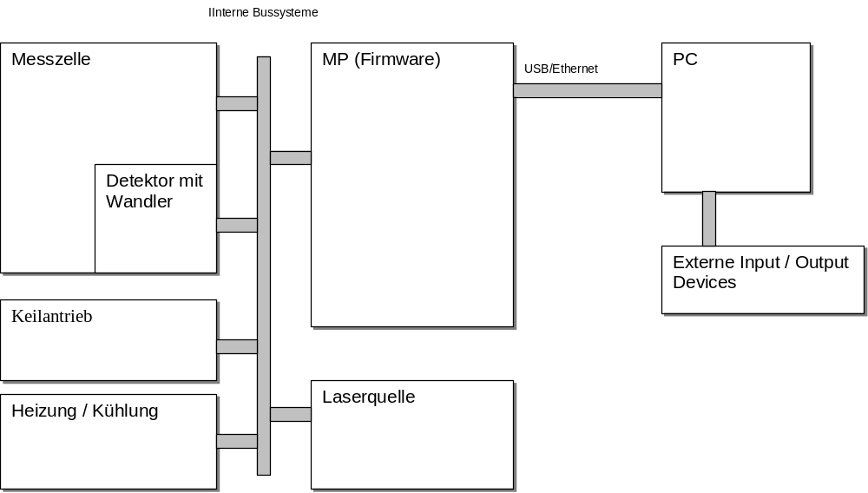

4 NIRSolutions Embedded Betriebssystem
Auf dem Prozessor des Grundgerätes wird das Betriebsystem von Microsoft „Windows CE.NET“ eingesetzt. Durch den Einsatz des Windows CE Betriebsystems können verschiedene Hard-/Software Ressourcen (z. B. Ethernet TCP/IP, USB; Thread; Process; Messages; etc) einfach genutzt werden.
Blockdiagram Windows CE Betriebsystem:

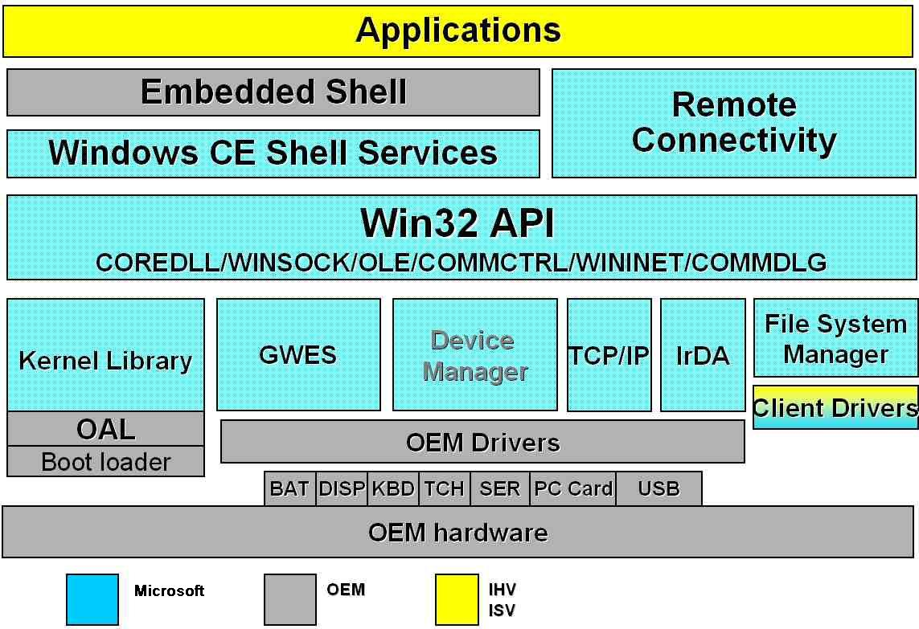

Das Windows CE Betriebssystem soll die folgenden Features beinhalten:
Die Win CE Konfiguration soll auf einer CEPC X86 Plattform aufgebaut werden. Als „Design Template“ soll die sogenannte „Set Top Box“ Template (Display based device) gewählt werden. Die folgenden zusätzlichen oder geänderten Features sollen zu diesem Template hinzugefügt werden:
Device Drivers:
- VIA Display Driver (VIA DDRAWKPLE501) ¹
- VIA VT3065 Fast Ethernet Network Device Driver (VIA VT3065 VT86C100A/
VT6102/ VT6105/VT8231)
- VIA USB UHCI Driver (VIAUHCI 2.0.0.0) und USB 2.0 Treiber für eingesetzten USB 2.0 Controller ¹
- VIA PCI BUS Driver (VIA PCI 1.0.A.0)
- ATAPI PCI/IDE Storage Block Driver (MS 4.1.0.0 ATAPI) oder entsprechender Treiber für eingesetzte ATA Compact Flash Card
- VIA Longhaul (VIA C3/Eden LONGHAUL Driver) ¹
- VIA SCIPWM (VIA SCIPWM Driver)
- VIA DMA Device Driver (falls notwendig!)

OS Komponenten:
- Active Sync -> File Sync
- FAT File System
- CD / UDFS File System¹
- ROM only File System
- Hive-based Registry
- USB Printer Class Driver¹
- USB Human Input Device¹
- USB Storage Class Driver
- USB Remote NDIS Class Driver
- Dial Up Networking (RAS/PPP)
- WinSocket
- Web Server
- FTP Server
- Telnet
- Windows XP-like User Interface
¹ diese Komponenten sind abhängig von der HW Konfiguration, falls die entsprechenden HW – Komponenten nicht bestückt sind soll der Treiber nicht zum Image hinzugefügt werden.
Hinweis: Falls in der obigen Aufstellung Driver oder OS Komponenten nicht aufgeführt sind, aber für eine einwandfreie Funktionsweise der Hardware resp. Applikations-Software benötigt werden, so sollen diese während der Entwicklung hinzugefügt werden.

5 Device Drivers

6 Einleitung
Alle Hardware – Zugriffe von der Applikation auf die Hardware werden über einen Device Driver ausgeführt.
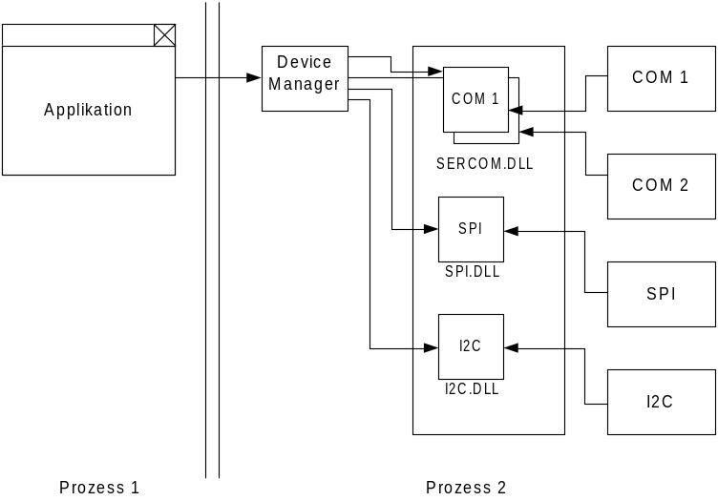
In der Applikation wird ein Driver über den Win CE Device Manager “angezogen“. Der Device Manager verwaltet die einzelnen Drivers und stellt der entsprechenden Applikation ein sogenanntes Stream Device Interface zur Verfügung.

7 PCI Bus Interface
Der PCI Bus verbindet den Prozessor mit der Nordbridge, der Southbridge und dem FPGA Baustein (vgl. Elektronik Blockschaltbild). Der PCI Bus ist auf der Slave Seite im FPGA durch eine Core Logic realisiert. Das PCI Interface stellt die Kommunikation zu sämtlichen Registern die für die Applikation (Firmware, Diagnose Tool, etc.) benötigt werden zur Verfügung.
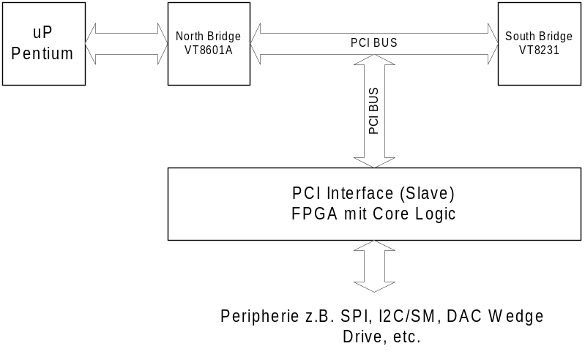

8 PCI Stream Device Driver – Interface
Für die Kommunikation zwischen der Hardware (PCI) und der Applikation (Software) soll ein “PCI Stream Device Driver“ (PCI_BUCHI.DLL) verwendet werden.
Für den “PCI Stream Device Driver“ müssen die folgenden Funktionen implementiert werden (vgl. MS IF):
- PCI_Init Called when a driver is loaded.
- PCI_DeInit Called when a driver is unloaded.
- PCI_Open Called when a driver is opened by an application with
CreateFile.
- PCI_Close Called when a driver is closed by the application with
CloseHandle.
- PCI_Read Called when the application calls ReadFile.
- PCI_Write Called when the application calls WriteFile.
- PCI_Seek Called when the application calls SetFilePointer.
- PCI_PowerUp Called just before the system resumes.
- PCI_PowerDown Called just before the system suspend.
- PCI_IOControl Called when the application calls DeviceIoControl.

9 PCI Stream Device Driver – Anforderungen
Die Architektur des Treibers soll die folgenden Features unterstützen:
- Der Treiber soll Multi – Process und Multi – Thread fähig sein.
- Der Treiber darf parallele Vorgänge in der Hardware nicht serialisieren, d.h. parallele Vorgänge in der Hardware müssen auch im Treiber parallel verarbeitet werden.
- Der Treiber soll nach Möglichkeit ein ereignisorientiertes Design haben und auf Polling Mechanismen verzichten.
- Zugriff auf alle Register (SPI, SM Bus, etc.) die von der Hardware unterstützt werden (vgl. Elektronik Spezifikationen).
Hinweis: Die obigen Anforderungen sind als Vorschlag zu betrachten. Abweichungen oder Änderungen dieser Anforderungen können in Absprache selbstverständlich vorgenommen werden.

10 NIRSolutions Embedded Firmware
Die Firmware stellt logische Grundkomponenten zur Verfügung, die nicht modulabhängig sind (Schrittmotor, DC Motor, Input Sensor, etc.), die universell und konfigurierbar angesprochen werden können.
Ziel dieses Ansatzes ist es, jede Gerätekomponente als Kombination der Grundkomponenten beschreiben und somit konfigurierbar machen zu können.

11 Power ON
Das NIR – Messgerät wird über den Power ON Schalter ein- resp. ausgeschaltet. Bei einem Power ON wird die Bootsequenz die in Kapitel → 17 Boot Sequenz Software beschrieben ist ausgeführt.

12 Betriebsarten
Das Instrument benötigt für eine ordentliche Benutzung seiner Funktionen den Host – PC (NIRSolution Control).
Es besteht aber die Möglichkeit das Instrument auch ohne eine Verbindung zu Host betriebsbereit (temperaturstabil!) zu halten.
Dabei gilt es zu beachten, dass das Instrument vom Host aus geboot ist und die Firmware geladen worden ist. Anschliessend kann der PC (Host) ausgeschaltet werden und das Instrument kann auch ohne Host betriebsbereit gehalten werden.
Wird der PC (Host) wieder eingeschaltet so kann der Host ohne ein erneutes herunterladen der Firmware mit dem Instrument verbunden werden.

13 Generelles Prinzip der Kommunikation
Die Kommunikation zwischen der NIRSolutionEmbedded Firmware und dem Host erfolgt in der Form von TCP/IP Sockets resp. USB Transport. Auf dem Host Rechner ist die NIRSolutionControl gestartet. Wenn die NIRSolutionControl eine Funktion oder einen Status auf der NIRSolutionEmbedded Firmware ausführen resp. abfragen soll, so geschieht dies über → TCP/IP Sockets oder USB Transport.
Die NIRSolutionEmbedded Firmware arbeitet im "Slave“ – Betrieb d.h. der NIRSolutionControl muss alles was er will anfordern. Mit anderen Worten, die Firmware sendet nichts, was nicht vom NIRSolutionControl angefordert wurde (das beinhaltet auch Ausnahmemeldungen von anwendungsabhängigen Quellen wie Übertemperatur, Reglerfehler, etc.).

14 Masseinheiten
Die Firmware verwendet grundsätzlich SI – Einheiten. Dort wo es keinen Sinn macht, SI – Einheiten zu verwenden (z. B. Auflösung) wird dies speziell erwähnt. Die folgenden SI – Einheiten werden verwendet:
Dies sind für Strecken:
- Meter [m]
- Grad [°]
für Geschwindigkeiten:
- Meter pro Sekunde [m/s]
- Grad pro Sekunde [°/s]
für Geschwindigkeiten bei Drehachsen:
- Umdrehungen pro Sekunde [U/s]
für Beschleunigungen:
- Meter pro Sekunde² [m/s²]
- Grad pro Sekunde² [°/s²]
Die Einheiten sind abhängig vom entsprechenden Device.

15 Versionsmanagement
Für die Firmware ist es von essenzieller Bedeutung auf welcher Elektronik-Hardware-Plattform (Version) sie betrieben wird und mit welchen Hardware-Komponenten sie zusammen arbeiten soll.
Zu diesem Zweck werden die folgenden Bauteile mit einer entsprechenden Identifikationsnummer (ID) gekennzeichnet, die von der Firmware elektronisch ausgelesen werden kann.
Instrument:
- Instrument
- Rechnerprint
- Interferometer - Block
Messzellen:
- Messzelle
- Print Applikation
- Print Vorverstärker mit Detektor

Diese ID beinhaltet eine Serien – Nummer der entsprechenden Baugruppe resp. Bauteil, eine Typennummer ( ⇒ Büchi Artikel – Nummer) um welche Baugruppe resp. Bauteil es sich handelt und die Version der Baugruppe resp. Bauteil.
Die ID wird als String in die E²PROM abgelegt, werden. Der Identifikations- String hat folgende Form:
„Serienummer,Type,Version.Version.Version.Version“
Aufbau der Seriennummer:
Die Seriennummer besteht aus 12 numerischen Ziffern.
z. B. “109877002345“
Aufbau der Typennummer (Büchi Artikel – Nummer):
Die Typennummer (Büchi Artikel – Nummer) besteht aus 16 alphanumerischen Zeichen (ASCII – 0..9, A..Z, a..z, ä,ö,ü../\ etc.).
z. B. “0123456789ABCDEF“,“A950-101“, etc.
Aufbau der Versionsnummer:
Die Version ist in vier Stellen aufgeteilt, um grössere, in der Regel inkompatible Änderungen, von geringfügigen Änderungen unterscheiden zu können, ebenfalls kann zwischen ALPHA und BETA Versionen unterschieden werden.
Aufbau:
W. X. Y. Z
Bedeutung:
W: Majorversion; Bereich: 0..255 / Diese Nummer wird nur dann hochgezählt, wenn grosse Änderungen innerhalb der Firmware oder der Elektronik Hardware gemacht wurden. In der Regel ist für eine solche Änderung immer mindestens eine neue Firmware e.v. auch eine neue Host – Software erforderlich.
X: Minorversion; Bereich: 0..255 / Diese Nummer wird hochgezählt, wenn kleine Änderungen, wenn kleine Änderungen innerhalb der Firmware oder der Elektronik Hardware gemacht wurden. In der Regel ist für eine solche Änderung nur bedingt eine neue Firmware erforderlich. Eine neue Host – Software soll nicht erforderlich sein!
Y: Bereich 1-99 bedeutet Alpha 1..99 Bereich 101..199 bedeutet Beta1..99 / Diese Nummer kann für die Kennzeichnung von Alpha resp. Beta Bauteile, Baugruppen, Firmware etc. verwendet werden. Dabei gilt es zu beachten, dass niemals ein Bauteil, Baugruppe, Firmware etc. mit einer Alpha gekennzeichnete Nummer ausgeliefert werden darf.
Z: Für interne Zwecke: 0..255 / Diese Nummer ist im angegebenen Bereich frei wählbar. Der Entwickler darf diese Nummer für die Kennzeichnung von spez. Build’s etc. verwenden.
E²PROM Inhalte:
Adresse | Bezeichnung | Format | Wertebereich | Default Eintrag durch Funktionstest | Eintrag durch Produktion
00 | Büchi Version (Z) (LSB) | WCHAR | “0“...“9“ | 0x00 | Version
02 | Büchi Version (Z) | WCHAR | “0“...“9“ | 0x00 | Version
04 | Büchi Version (Z) (MSB) | WCHAR | “0“...“9“ | 0x00 | Version
06 | Büchi Version (Y) (LSB) | WCHAR | “0“...“9“ | 0x00 | Version
08 | Büchi Version (Y) | WCHAR | “0“...“9“ | 0x00 | Version
10 | Büchi Version (Y) (MSB) | WCHAR | “0“...“9“ | 0x00 | Version
12 | Büchi Version (X) (LSB) | WCHAR | “0“...“9“ | 0x00 | Version
14 | Büchi Version (X) | WCHAR | “0“...“9“ | 0x00 | Version
16 | Büchi Version (X) (MSB) | WCHAR | “0“...“9“ | 0x00 | Version
18 | Büchi Version (W) (LSB) | WCHAR | “0“...“9“ | 0x00 | Version
20 | Büchi Version (W) | WCHAR | “0“...“9“ | 0x00 | Version
22 | Büchi Version (W) (MSB) | WCHAR | “0“...“9“ | 0x00 | Version
24 | Typennummer – Büchi Artikel Nummer (LSB) | WCHAR | “A“..“Z“, “0“..“9“, “a”..”z”, “+”,”/”, ... | 0x00 | Artikel Nummer
26 | Typennummer – Büchi Artikel Nummer | WCHAR | “A“..“Z“, “0“..“9“, “a”..”z”, “+”,”/”, ... | 0x00 | Artikel Nummer
28 | Typennummer – Büchi Artikel Nummer | WCHAR | “A“..“Z“, “0“..“9“, “a”..”z”, “+”,”/”, ... | 0x00 | Artikel Nummer
30 | Typennummer – Büchi Artikel Nummer | WCHAR | “A“..“Z“, “0“..“9“, “a”..”z”, “+”,”/”, ... | 0x00 | Artikel Nummer
32 | Typennummer – Büchi Artikel Nummer | WCHAR | “A“..“Z“, “0“..“9“, “a”..”z”, “+”,”/”, ... | 0x00 | Artikel Nummer
34 | Typennummer – Büchi Artikel Nummer | WCHAR | “A“..“Z“, “0“..“9“, “a”..”z”, “+”,”/”, ... | 0x00 | Artikel Nummer
36 | Typennummer – Büchi Artikel Nummer | WCHAR | “A“..“Z“, “0“..“9“, “a”..”z”, “+”,”/”, ... | 0x00 | Artikel Nummer
38 | Typennummer – Büchi Artikel Nummer | WCHAR | “A“..“Z“, “0“..“9“, “a”..”z”, “+”,”/”, ... | 0x00 | Artikel Nummer
40 | Typennummer – Büchi Artikel Nummer | WCHAR | “A“..“Z“, “0“..“9“, “a”..”z”, “+”,”/”, ... | 0x00 | Artikel Nummer
42 | Typennummer – Büchi Artikel Nummer | WCHAR | “A“..“Z“, “0“..“9“, “a”..”z”, “+”,”/”, ... | 0x00 | Artikel Nummer
44 | Typennummer – Büchi Artikel Nummer | WCHAR | “A“..“Z“, “0“..“9“, “a”..”z”, “+”,”/”, ... | 0x00 | Artikel Nummer
46 | Typennummer – Büchi Artikel Nummer | WCHAR | “A“..“Z“, “0“..“9“, “a”..”z”, “+”,”/”, ... | 0x00 | Artikel Nummer
48 | Typennummer – Büchi Artikel Nummer | WCHAR | “A“..“Z“, “0“..“9“, “a”..”z”, “+”,”/”, ... | 0x00 | Artikel Nummer
50 | Typennummer – Büchi Artikel Nummer | WCHAR | “A“..“Z“, “0“..“9“, “a”..”z”, “+”,”/”, ... | 0x00 | Artikel Nummer
52 | Typennummer – Büchi Artikel Nummer | WCHAR | “A“..“Z“, “0“..“9“, “a”..”z”, “+”,”/”, ... | 0x00 | Artikel Nummer
54 | Typennummer – Büchi Artikel Nummer | WCHAR | “A“..“Z“, “0“..“9“, “a”..”z”, “+”,”/”, ... | 0x00 | Artikel Nummer
56 | Seriennummer (LSB) | WCHAR | “0“...“9“ | 0x00 | Seriennummer
58 | Seriennummer | WCHAR | “0“...“9“ | 0x00 | Seriennummer
60 | Seriennummer | WCHAR | “0“...“9“ | 0x00 | Seriennummer
62 | Seriennummer | WCHAR | “0“...“9“ | 0x00 | Seriennummer
64 | Seriennummer | WCHAR | “0“...“9“ | 0x00 | Seriennummer
66 | Seriennummer | WCHAR | “0“...“9“ | 0x00 | Seriennummer
68 | Seriennummer | WCHAR | “0“...“9“ | 0x00 | Seriennummer
70 | Seriennummer | WCHAR | “0“...“9“ | 0x00 | Seriennummer
72 | Seriennummer | WCHAR | “0“...“9“ | 0x00 | Seriennummer
74 | Seriennummer | WCHAR | “0“...“9“ | 0x00 | Seriennummer
76 | Seriennummer | WCHAR | “0“...“9“ | 0x00 | Seriennummer
78 | Seriennummer (MSB) | WCHAR | “0“...“9“ | 0x00 | Seriennummer

Die ID’s können durch den NIRSolution Host abgefragt werden. Der NIRSolution Host bestimmt anhand der ID’s die zu ladende Firmware Version.

16 Ausnahmesituationen
Zur Erhöhung der Betriebssicherheit und der Gerätesicherheit sind verschiedene Sicherheitsfunktionen im Gerät eingebaut. Die Sicherheitsfunktionen resp. Ausnahmesituationen werden in drei Klassen eingeteilt. Unterschiedlich ist die Konsequenz, welche die Firmware daraus zieht.
- Fatale Fehler
Das Auftreten eines Problems dieser Klasse beeinflusst das gesamte System. Es kann zu einem kompletten Abbruch der Befehlsausführung kommen. Die NIRSolution Host wird darüber informiert falls dies noch möglich ist. Der Hardware - Watchdog (Reset) wird ausgelöst – vgl. Hardware Reset-Struktur!
- Fehler
Das Auftreten eines Problems dieser Klasse beeinflusst die Ausführung der fehlerhaften Funktion und führt zum Abbruch der Funktion. Die NIRSolution Host wird darüber informiert.
- Warnung
Die problembehaftete Funktion wird mit geänderten resp. korrigierten Parametern ausgeführt. Die NIRSolution Host wird darüber informiert.
Der NIRSolution Host muss auf das Auftreten einer dieser Ausnahmesituationen mit den entsprechenden Kommandos reagieren!

17 Boot Sequenz Software

18 Boot – Vorgang
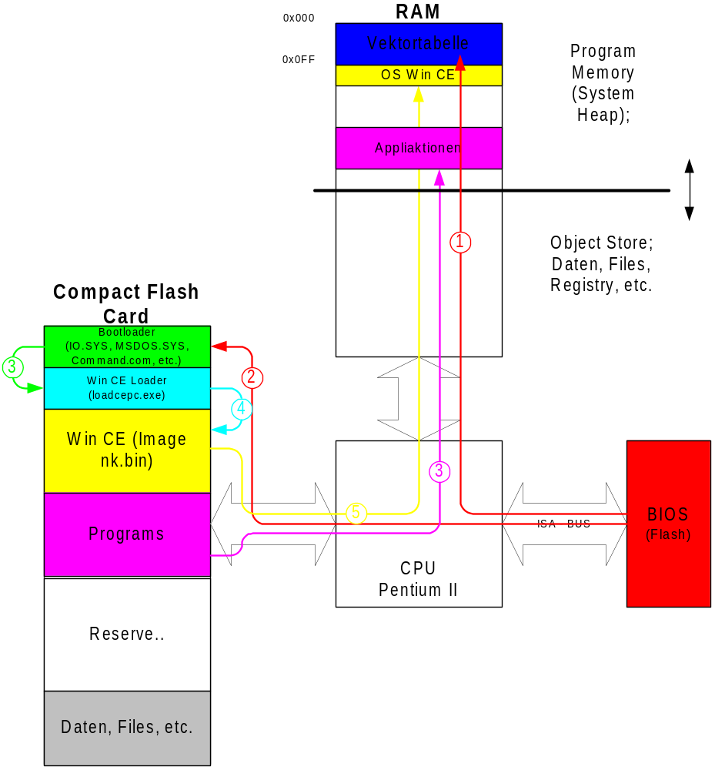
Das BIOS ist auf einem separaten Flash gespeichert, welches über den ISA – Bus am Prozessor angeschlossen ist. Das BIOS führt die Standart – Operationen (POST Power On Self Test, etc.) aus und legt u.a. die Vektortabelle (IRQ, IO-Adressen, etc.) im RAM ab ①. Falls vorhanden wird die BIOS Extension ausgeführt und der VHDL Code für das PCI – FPGA geladen.
Anschliessend lädt der “Bootstrap“ ② das DOS Betriebssystem (MS DOS, Free DOS) welches ausschliesslich für den Win CE Bootloader (loadcepc.exe) benötigt wird. Sobald das DOS installiert ist kann über den Win CE Bootloader ③ das Win CE Image ④ ins RAM ⑤ geladen und das OS im RAM gestartet werden.
Als optionale Variante können auch noch Applikationen ⑥ mit ins RAM geladen und gestartet werden.

19 BIOS
Das BIOS ist im ISA – BUS Flash abgelegt.
Das BIOS wird über die JTAG – Schnittstelle (auf Platine) ins Flash geschrieben (nur beim ersten Mal).
Ebenfalls im ISA – BUS Flash ist die BIOS Extension (falls notwendig) und der VHDL Code für das PCI – FPGA.
Update BIOS und VHDL Code: ???

20 Operating System
Das Betriebssystem “Windows CE.NET“ wird auf einer Compact Flash Card als Image (nk.bin) gespeichert. Dies hat den Vorteil, dass das Gerät nach einem Power ON “betriebsbereit“ ist, alle HW Komponenten initialisiert sind und die eigentliche Firmware einfach über die Ethernet- oder die USB-Schnittstelle heruntergeladen werden kann
Update OS (Win CE):
Ein Update des Betriebssystems ist durch einen Download des Win CE Image (nk.bin) über die Ethernet- resp. USB – Schnittstelle oder durch eine Auswechslung des Compact Flashs (auf der HW) möglich.
Dabei gibt es verschiedene Varianten für diesen Update:
- Das „neue“ OS Image (nk.bin) wird über die Ethernet – resp. USB – Schnittstelle über das bestehende OS Image (nk.bin) kopiert. Bei dieser Variante besteht die Gefahr, dass während des Kopiervorganges kein Stromunterbruch auftreten darf, da sonst ein korruptes OS Image auf dem Flash übrig bliebe!
- Das „neue“ OS Image wird ebenfalls über eine der beiden Schnittstellen aber mit einem anderen Namen z. B. nk_neu.bin auf das Flash kopiert. Anschliessend wird das „alte“ OS Image nk.bin in z.B. nk_alt.bin umbenannt und das „neue“ OS Image nk_neu.bin in nk.bin umbenannt. Da das Umbenennen von Dateien viel schneller geht als das Kopieren eines OS Image auf das Flash, ist die Gefahr, dass bei einem Stromunterbruch das System korrupt werden könnte viel kleiner.
- Das „neue“ OS Image wird wie unter 2. beschrieben ins Flash kopiert. Anstatt das Image umzubenennen wird hier der Aufruf des Bootloaders ersetzt (“Loadcepc.exe nk.bin“ ⇒ “Loadcepc.exe nk_neu.bin“). Da das Ersetzen des Aufrufes auch über einen Austausch einer Datei geschehen muss, besteht auch hier die Gefahr, dass bei einem Stromunterbruch die Bootloader – Datei korrupt werden kann.
Fazit: Eine 100%-tige Sicherheit wird durch keine der drei Varianten gewährleistet. Jedoch ist die Variante 2 am wenigstens zeitkritisch. Dadurch wird das Risiko (Stromunterbruch) auf ein Minimum reduziert.
Hinweis: Ebenfalls mit dem OS wird eine “Initialisation Firmware“ im Speichermedium abgelegt. Diese Firmware wird automatisch durch das OS gestartet. Sobald die “Initialisation Firmware“ gestartet ist, liest sie die ID’s der Hardware Bauteile resp. Baugruppen (Instrument, Messzelle, etc.) aus und stellt diese dem Host auf Anfrage zur Verfügung. Dadurch kann der Host die für das Instrument und Messzelle passende NIRSolution Embedded Firmware laden.
Die “Initialisation Firmware“ ist ein Bestandteil des OS Image, daher ist ein Update der “Initialisation Firmware“ nur mit einem gleichzeitigen Update des OS Image möglich.
Die NIRSolution Embedded Firmware wird über die Ethernet- oder über die USB-Schnittstelle heruntergeladen werden.

21 Use Case: OS and Application (Firmware) Download ???
Actor
1. NIRSolutionControl
Pre-condition
-
Basic Course
- Power-ON
- Processor initialization (BIOS → POST, Timers, Memory Controller, Internal Peripheral Interfaces, Vektortabelle, etc.)
- Execute BIOS Extension (if available)
- Platform initialization and configuration (Load PCI Core Logic VHDL Code, RAM, etc.)
- Start the Win CE Boot loader
- Boot loader loads the CE Image (OS) into the RAM.
- OS start up the Initialization Firmware.
- The Initialization Firmware reads all available Hardware-IDs.
- The Host connects to the instrument and reads the HW-Ids.
- The Host determines the appropriate firmware version and downloads it.
- The Host starts the “NIRSolution”-Firmware (function from the Initialization Firmware).
Alternate Course
2. /3. /4. /5. If the initialization fails an error will be indicated and the start up ends. The green LED flashes.
7. If the Ini. Firmware not starts an error will be indicated and the start up ends. The green LED flashes.
8. /9. /10. If the Host could not connect or the firmware delivers a wrong HW-ID an error will be indicated and the start up ends.
Post Condition
1. The “NIRSolution” Firmware is loaded and started.

22 Keilantrieb

23 Allgemein
Der Keilantrieb und die dazugehörige Regelung des Keilantriebes ist im Auftrag von Büchi Labortechnik AG am IKFF (Institut für Konstruktion und Fertigung) Stuttgart entwickelt worden.
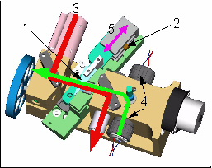
- Beweglicher Keil gross
- Linearantrieb (Keilantrieb)
- Lasersignal (wird u.a. als Geschwindigkeits-Ist-Signal verwendet)
- Lichtsignal (primäre oder sekundäre Lampe)
- Bewegungsrichtung Linearantrieb
Der Linearantrieb ² bewegt den beweglichen grossen Keil ¹ in die Bewegungsrichtung ⁵. Der Verfahrbereich ⁵ des Linearantriebes ² beträgt max. 40mm. Für die Bestimmung des Interferogrammes werden aber nur max. 19mm (Länge grosser Keil ¹) Verfahrweg benötigt. Dabei wird zwischen zwei Bewegungsarten – ≈ 2Hz und ≈ 4Hz unterschieden. Wird mit einer Bewegungsfrequenz von ca. 2Hz gefahren hat man eine “hohe“ Auflösung, mit ca. 4Hz hat man noch die “tiefere“ Auflösung, die Messung ist aber schneller (Anwendung z. B. Qualitative Bestimmung in der Warenannahme), da ein kleinerer Verfahrweg abgefahren wird. Die Verfahrgeschwindigkeit ist bei beiden Bewegungsarten gleich hoch (≈120mm/s).
Schematische Darstellung des Keiles mit Linearantrieb:
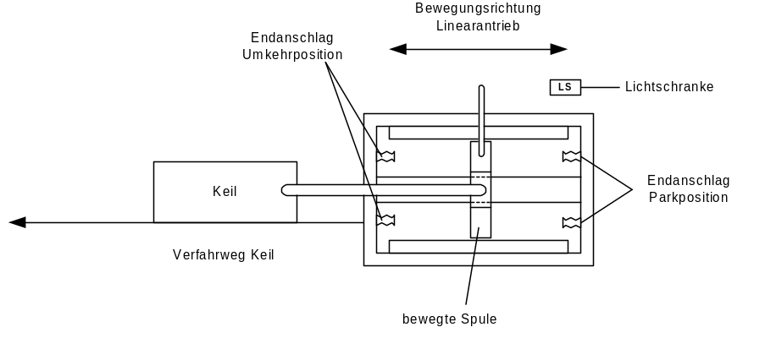
Geschwindigkeitsprofil Keilantrieb v ~ 120mm/s
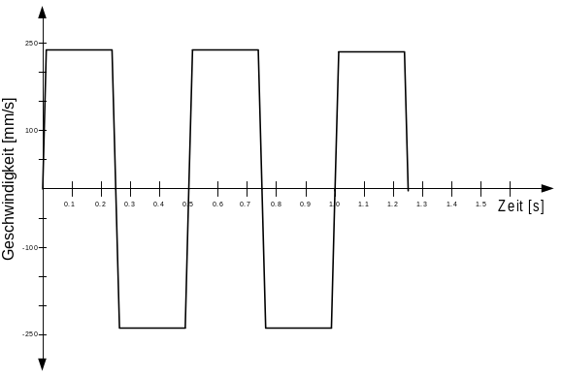

24 Blockschaltbild Keilantrieb
Der Keilantrieb wird mit einem PI-Regler geregelt. Als Messsignal (Ist-Wert) dienen die positiven Nulldurchgänge des Lasersignals.
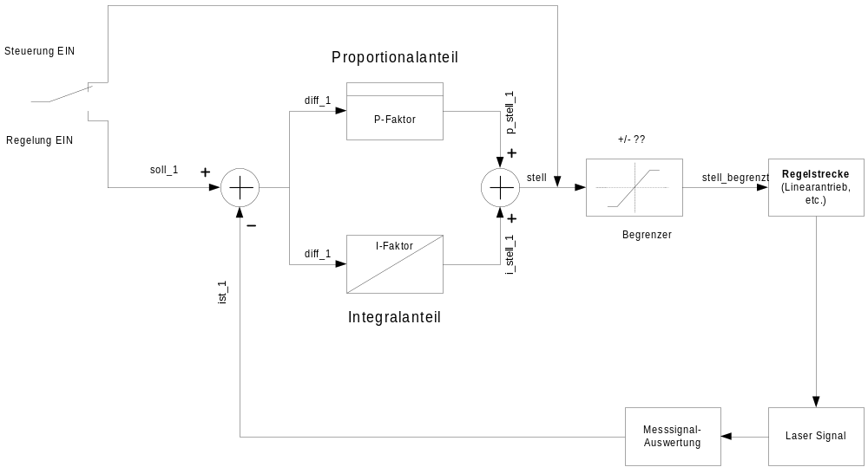
Sollwert: ????
?????????ACTUNG BERECHNUNG ABHÄNGIG VON TAKT UND ZÄHLERBEREITE GENAUE DEFINITION FOLGT????
???Als Sollwert soll_1 werden eine Anzahl Zeitinkremente vorgegeben. Die Zeitinkremente berechnen sich wie folgt:
Zählertaktfrequenz: f_{ZählTakt} = 24,576 MHz ???
Sollwert (z.B.): x_{Zählwert} = 2457 (⇒ 100us ⇒ 120mm/s)
??? Berechnung
Istwert:
Die Ist-Geschwindigkeit wird folgendermassen erfasst. Das Lasersignal ist sinusförmig.
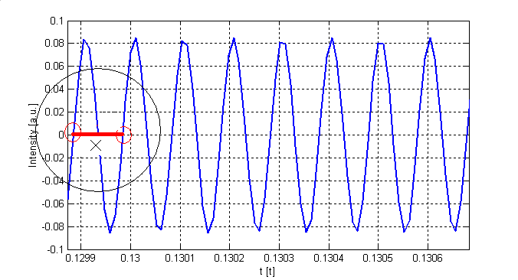
An den positiven Nullstellen des Lasersignals wird mit Hilfe einer Messsignal-Auswertung die Zeit Δt zwischen den beiden Nullstellen bestimmt.
Die Nullstellen des Lasersignals können nur ab einer bestimmten Geschwindigkeit mit ausreichender Genauigkeit ermittelt werden (Auflösung Zähler!). In der Beschleunigungs- und Bremsphase muss diesem Umstand Rechnung getragen werden! D.h. das Lasersignal darf erst dann für die Geschwindigkeitsregelung verwendet werden, wenn der Zähler “sinnvolle“ Werte liefert (kein Zählerüberlauf).
??? ACTUNG BERECHNUNG ABHÄNGIG VON TAKT UND ZÄHLERBEREITE GENAUE DEFINITION FOLGT???
Der Geschwindigkeits-Istwert wird anhand von Zeitinkrementen wie folgt ausgewertet.
Zählertaktfrequenz: f_{ZählTakt} = 24,576 MHz ???
Zählerwert (z.B.): x_{Zählwert} = 2457 (≅ 100us)
Distanz zwischen Nullstellen s₀ = 6,05um ???
Hinweis: Der Zählwert x_{Zählwert} kann als letzte “gespeicherte“ Ist-Geschwindigkeit betrachtet werden.
t_{ist_1} = 1/f_{ZählTakt} ∗ x_{Zählwert} = 1/(24,576 ∗ 10⁶ 1/s) ∗ 2457 ≅ 100 us
ist_1 = v_{ist_1} = s₀ / t_{ist_1} = 6,05um / 100us = 60,5 mm/s

Die Zählauswertung liefert zusätzlich zur letzten gespeicherten Ist-Geschwindigkeit einen zweiten Zählwert. Dieser Zählwert kann wie folgt interpretiert werden:
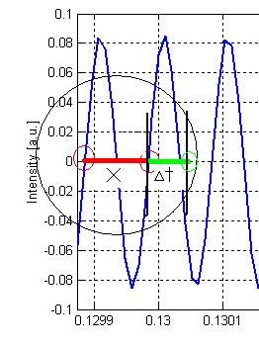
Mit dem zweiten Zählwert kann ausgelesen werden, zu welchem Zeitpunkt Λt, die letzte Ist-Geschwindigkeit gemessen resp. gespeichert wurde.
Dieser Zählwert wird benötigt, weil der Reglertakt und die Geschwindigkeits-Ist-Wert Erfassung nicht zur gleichen Zeit stattfindet. Da dies zu einer sog. Schwebung führen kann, wird mit diesem Zählwert der zum entsprechendem Reglertakt Zeitpunkt t_{x} “theoretisch“ existierende Geschwindigkeits-Ist-Wert zum Zeitpunkt t_{x} berechnet.
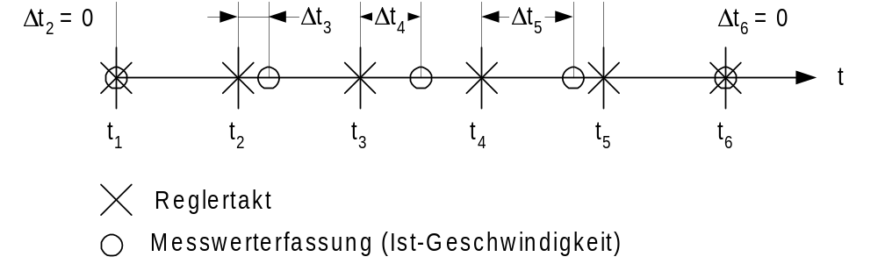
Die Berechnung des “theoretischen“ Geschwindigkeits-Ist-Wert zum Zeitpunkt t_{x} wird wie folgt ausgeführt:
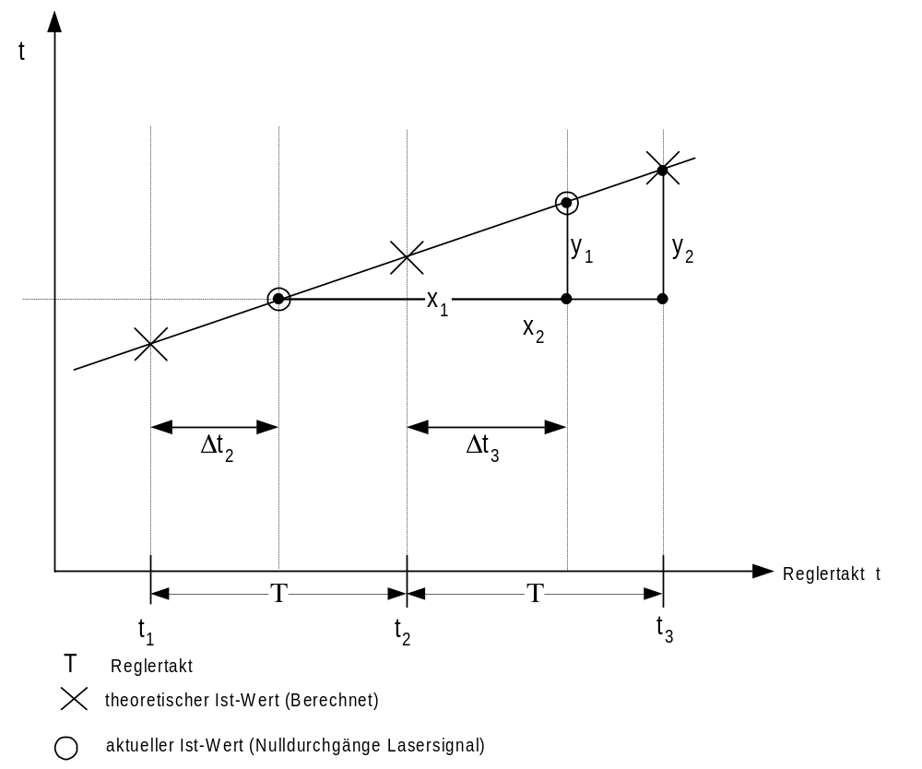

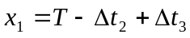
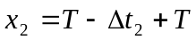
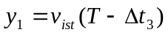 Ist-Geschwindigkeit zum Zeitpunkt (T-Λt₃)
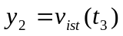 Ist-Geschwindigkeit zum Zeitpunkt t₃
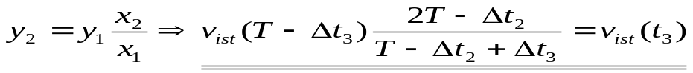
Aktuelle Position
Die HW stellt einen Positionszähler zur Verfügung, die Anzahl Nulldurchgänge des Lasersignals werden gezählt. Dieser Wert entspricht der Distanz des Keiles zur Nullmarke des Systems (vgl. 35 ). Mit Hilfe des Keil-Positionszählers kann der aktuell abgefahrene Verfahrweg des Keiles bestimmt werden.
Hinweis: Es ist gewährleistet, dass bei der Sollgeschwindigkeit keine Richtungsumkehr innerhalb zweier Nulldurchgänge möglich ist, ohne dass das Geschwindigkeits-Toleranzband (siehe 25 Rampendefinition) von ±1% verlassen wird. Es kann also davon ausgegangen werden, dass innerhalb des Toleranzbandes bei Sollgeschwindigkeit der Keil nur in eine Richtung fährt. In der Umkehrposition des Keiles, wird bedingt durch den HW Tiefpassfilter keine Lasersignalflanken mehr getriggert und ein Zählerüberlauf (akt. Geschwindigkeit) stattfinden, der einem Unterschreiten der min. Geschwindigkeit entspricht. Unterhalb dieser Geschwindigkeit kann nicht geregelt oder gesteuert werden, da die Ist-Geschwindigkeit fehlt und nur interpoliert werden kann.

25 Rampendefinition

26 Parameter
Die Bewegung des Keilantriebes erfolgt gemäss der folgenden Rampendefinition. Diese Form wurde gewählt, damit ein möglichst “schonende“ Beschleunigung resp. Verzögerung des Keilantriebes gewährleistet werden kann.
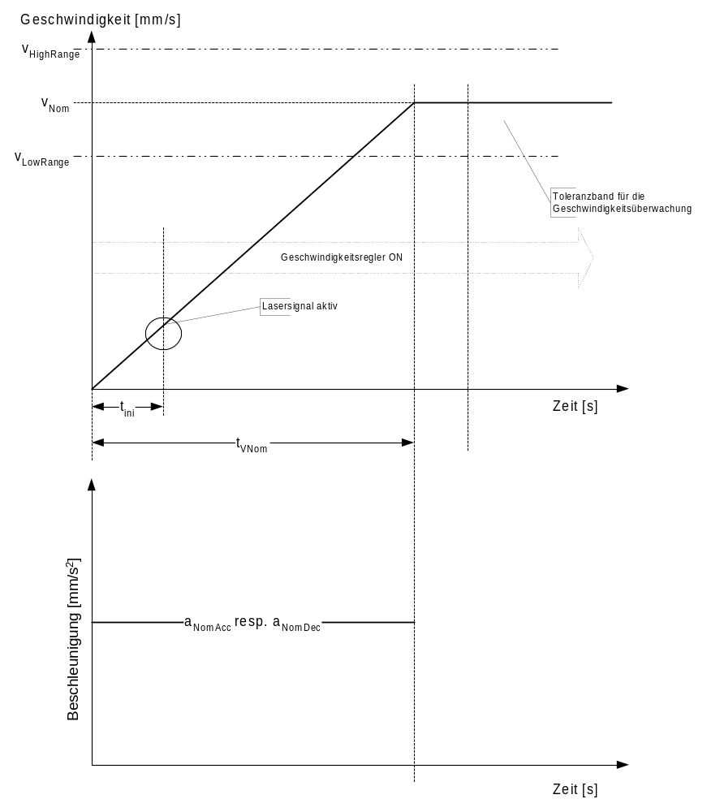
Die Definition der verschiedenen Parameter für den Geschwindigkeitsverlauf ist wie folgt definiert:
a_{NomAcc} Anfahrbeschleunigung; Einheit [mm/s²]
a_{NomDec} Bremsbeschleunigung; Einheit [mm/s²]
v_{nom} Nominale Ziel-Geschwindigkeit ≅ Verfahrgeschwindigkeit Keilantrieb
~120mm/s; Einheit [mm/s]
v_{HighRange} Geschwindigkeits-Toleranzband – oberes Limit; Einheit [mm/s]
v_{LowRange} Geschwindigkeits-Toleranzband – unteres Limit; Einheit [mm/s]
t_{ini} Überwachungszeit bis Lasersignal aktiv sein soll. Einheit [s]
t_{vnom} Überwachungszeit bis nominale Ziel-Geschwindigkeit V_{nom} erreicht werden
soll. Einheit [s]

27 Exception
- Überschreitung Toleranzband
- Überwachungszeit t_{ini} abgelaufen
- Überwachungszeit t_{vnom} abgelaufen
- Beschleunigungswerte zu hoch (Max. Beschl. als Konstante in FW ???)
- Beschleunigungswerte zu klein (Min. Beschl. als Konstante in FW ???)
- Nominale Ziel-Geschwindigkeit zu hoch (Max .Gesch. als Konstante in FW ???)
- Nominale Ziel-Geschwindigkeit zu klein (Max .Gesch. als Konstante in FW ???)

28 Definition der Messpositionen

29 Parameter
Mit den Messposition wird definiert:
- wo die Messung nach Verlassen der Lichtschranke beginnt
- wo der Keilantrieb in der Vorwärts- resp Rückwärtsbewegung nach dem Ende des Verfahrweges gebremst wird
⇒ vorwärts Bewegung (d.h. Bewegung von der Lichtschranke weg)
⇒ rückwärts Bewegung (d.h. Bewegung in die Lichtschranke)
- wo der Keilantrieb in der Vorwärts- resp. Rückwärtsbewegung nach dem Ende des Verfahrweges resp detektieren der Lichtschranke gebremst wird
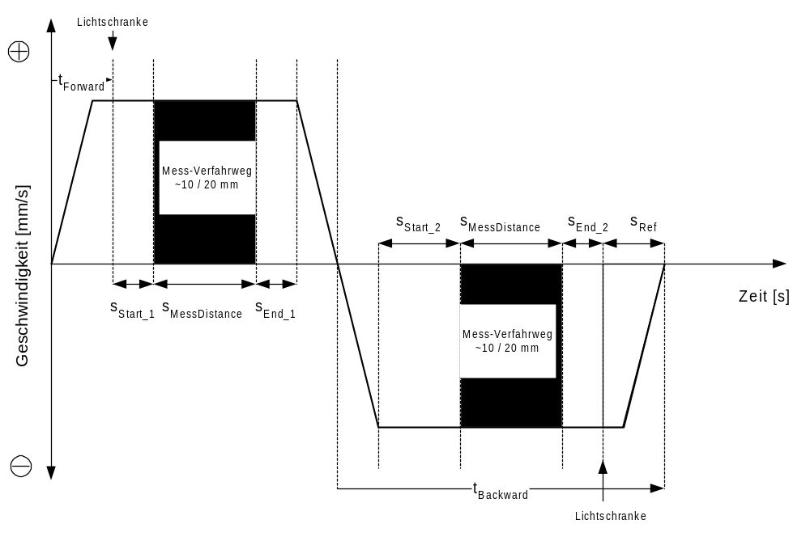
Parameterdefinition:
S_{Start_1} Weg (Anzahl Inkremente) der nach dem Verlassen der Lichtschranke zurückgelegt wird, bis der Mess-Verfahrweg für die Aufnahme des Interferogrammes beginnt.
S_{End_1} Weg (Anzahl Inkremente) der am Ende des Mess-Verfahrweges noch zurückgelegt werden muss. Nach dem Ende dieses Weges S _{End_1} wird der Keilantrieb gebremst.
S_{MessDistance} Mess – Verfahrweg 10 oder 20mm
S_{Start_2} Weg (Anzahl Inkremente) der nach dem Verlassen der Umkehrposition zurückgelegt wird, bis der Mess-Verfahrweg für die Aufnahme des Interferogrammes beginnt.
S_{End_2} Weg (Anzahl Inkremente) der am Ende des Mess-Verfahrweges noch zurückgelegt werden muss bis die Lichtschranke detektierte wird. Nach dem Ende dieses Weges S _{End_2} wird der Keilantrieb gebremst.
S_{Ref} siehe 35

t_{Forward} Überwachungszeit – Bewegungsrichtung: Innerhalb dieser Zeit muss der Keilantrieb die Lichtschranke verlassen haben.
t_{Backward} Überwachungszeit – Bewegungsrichtung: Innerhalb dieser Zeit muss der Keilantrieb die Lichtschranke passiert haben.
??? Genaue Länge der Verfahrwege (Mess – Verfahrweg, Gesamtlänge, etc. ) muss noch bekannt gegeben werden !!!!

30 Exception
- Überwachungszeit t_{Forward} abgelaufen
- Überwachungszeit t_{Backward} abgelaufen
- Parameter - Distanz S_{Start_1} falsch
- Parameter - Distanz S_{Start_2} falsch
- Parameter - Distanz S_{End_1} falsch
- Parameter - Distanz S_{End_2} falsch
- Parameter - Distanz S_{Ref} falsch

31 Initialisierung

32 Parameter
Bei Einschalten des Gerätes ist der Keilantrieb in einer nicht definierten Position. Daher muss der Keilantrieb in eine definierte Position → “Parking Position“ bewegt werden. Für die Initialisierungsbewegung werden die folgenden Überwachungszeiten definiert:
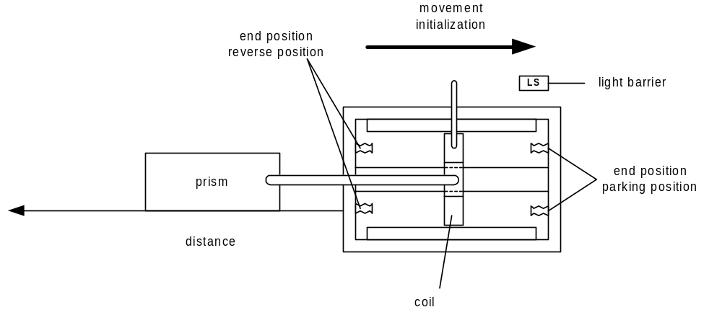
t_{park_1} Zeit mit der nach Erreichen der Lichtschranke noch in Richtung
Parkposition gefahren wird, bis die Geschwindigkeitsregelung ausgeschaltet wird. Damit wird gewährleistet, dass die Spule sicher bei der Parkposition steht!
t_{watch_1} Max. zulässige Zeit bis die Spule die Lichtschranke passiert haben muss. Bei Überschreitung wird eine Fehlermeldung angezeigt.

33 Exception
1. Überwachungszeit t_{watch_1} abgelaufen

34 Use Case: Initialisation
Actor
- NIRSolutionControl.
Pre-condition
- The OS and the firmware application have been initialized.
- The ramp parameter, controller parameter and initializing parameter are defined.
Basic Course
- The actor starts the initialization.
- The coil will accelerate to the park position with “Initialization Velocity” (see ramp definition).
- The light barrier detects the coil.
- The coil moves to the park position with the duration time t_{park_1}.
- The coil will be decelerated with “Initialization Velocity” (see ramp definition).
Alternate Course
- Step 2: If the nom. velocity will not be reached, the laser signal is not active or the coil does not reach the light barrier after the duration time t_{watch_1} an exception is raised and the use case ends.
Post Condition
- The coil is at the park position.
- The coil is initialized.

35 Referenzzierung

36 Parameter
Nach der Initialisierung wird der Antrieb in einen definierten Standort bezogen auf die Position der Lichtschranke und dem Interferogram Peak gebracht.
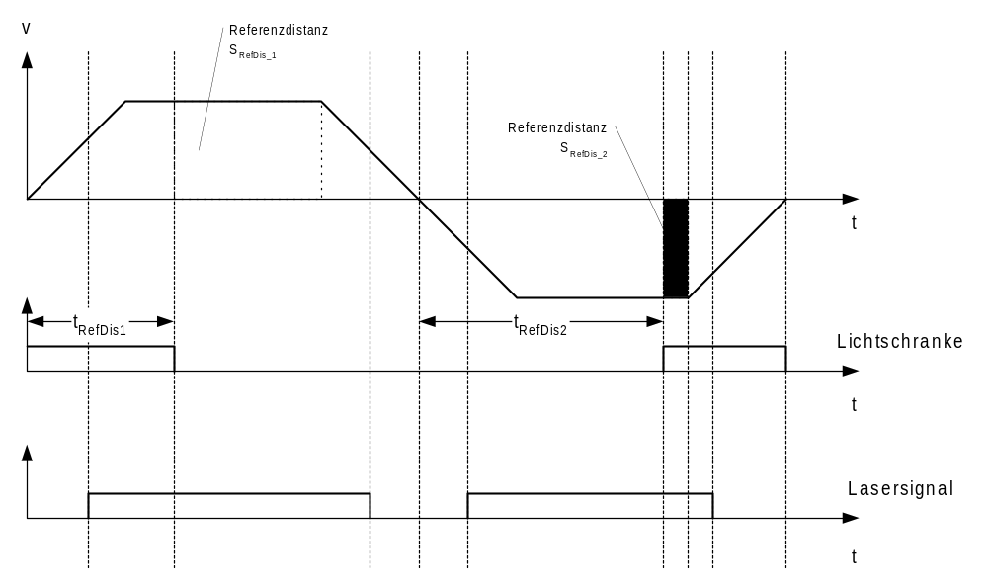
s_{RefDis_1} Weg der nach dem Verlassen der Lichtschranke in Richtung
Umkehrposition zurückgelegt wird.
s_{RefDis_2} Weg der nach dem Erreichen der Lichtschranke (exc. Bremsrampe) in Richtung Parkposition zurückgelegt wird.
t_{RefDis_1} Überwachungszeit in der der Keil nach dem Verlassen der Parkposition die Lichtschranke verlassen haben muss.
t_{RefDis_2} Überwachungszeit in der der Keil nach dem Verlassen der Umkehrposition die Lichtschranke passieren muss

37 Exception
      - Überwachungszeit t_{RefDis_1} abgelaufen
      - Überwachungszeit t_{RefDis_2} abgelaufen
      - Parameter - Distanz s_{RefDis_1} falsch
      - Parameter - Distanz s_{RefDis_2} falsch

38 Use Case: Referencing
Actor
1. NIRSolutionControl
Pre-condition
1. The voice coil drive has been initialized.
2. The ramp parameter (referencing), controller parameter and referencing parameter are defined.
Basic Course
      - The actor starts the referencing.
      - The coil will accelerate to the reverse position with “Referencing Velocity” (see ramp definition).
- The coil leaves the light barrier → the reference distance s_{RefDis_1} drive off (see reference definition).
- The coil changes the direction and moves with “Referencing Velocity” (see ramp definition) back to the park position
- The light barrier detects the coil
- The coil drives off the reference distance s_{RefDis_2} (see reference definition).
Alternate Course
A Step 2: If the nom. velocity will not be reached, the laser signal is not active or the light barrier remains always occupied after the time t_{RefDis_1} an exception is raised and the use case ends.
B Step 3: If the reference distance s_{RefDis_1} could not drive off or the observation time t_{RefDis1} will be run off an exception is raised and the use case ends.
C Step 4: If the nom. velocity will not be reached, the laser signal is not active or the light barrier will not detect the coil after the time t_{RefDis_2} an exception is raised and the use case ends.
D Step 6: If the reference distance s_{RefDis_2} could not drive off or the observation time t_{RefDis2} will be run off an exception is raised and the use case ends.
Post Condition
1 The coil is referenced.

39 Regler
Für die Regelung des Keilantriebes wird ein PI-Regler eingesetzt (vgl.24 Blockschaltbild Keilantrieb).
Der PI-Geschwindigkeits-Regler Algorithmus soll einfach festzulegen sein und die Stellgrösse mit wenigen und schnellen Operationen berechnet werden. Am einfachsten gelangt man über die Parallelstruktur des idealen PI-Reglers zum geeigneten Algorithmus.
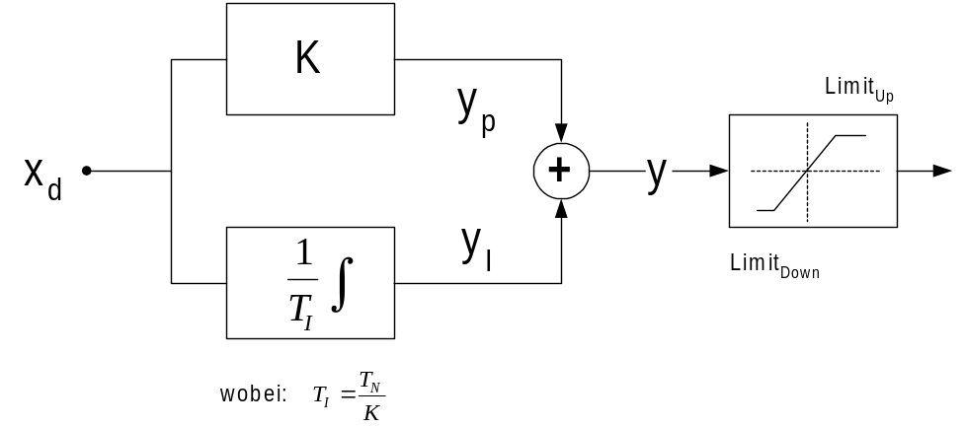
Die Verstärkung (P-Anteil) wird wie folgt definiert:
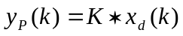 F1
Die Integration (I-Anteil) wird wie folgt definiert:
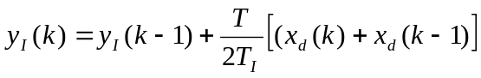 F2
Die Beziehungen aus F1 und F2 bilden zusammen:
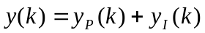 F3
eingesetzt:
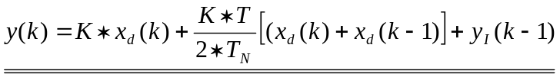
wobei:
k diskreter Zeitpunkt des Reglertaktes
T Reglertakt ???

40 Parameter
K Regler Verstärkung. Wertebereich, Einheit [???]
T_{N} Nachstellzeit Wertebereich Einheit [???]
Limit_{Up} Stellgrössen-Begrenzer – oberes Limit. Einheit [???]
Limit_{Down} Stellgrössen-Begrenzer – unteres Limit. Einheit [???]

41 Messbetrieb
Im Messbetrieb (Normalbetrieb) wird der Antrieb mit der definierten Geschwindigkeitsrampe (25 Rampendefinition), den definierten Messpositionen (28 Definition der Messpositionen) und den entsprechenden Reglerparameter (39 Regler) betrieben.
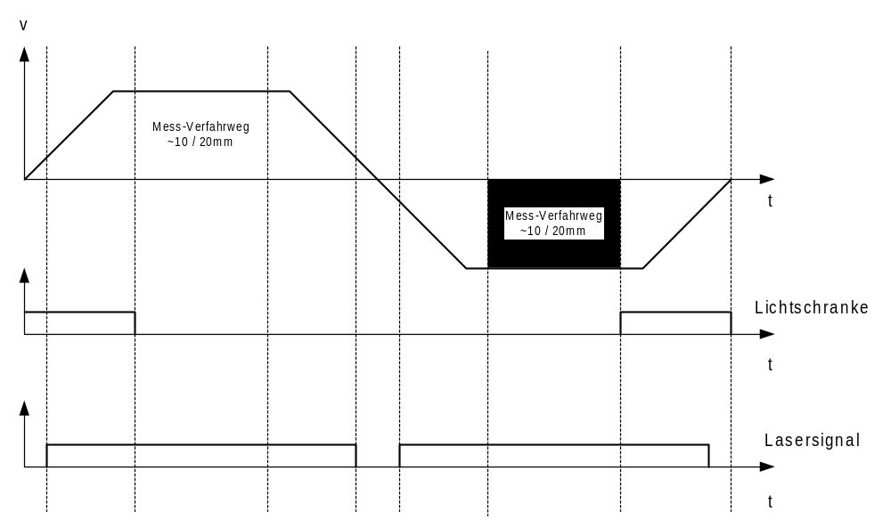Die Bewegungsart Messbetrieb wird über ein Start Command gestartete und über ein entsprechendes Stop Command angehalten. Nach dem Empfang eines Stop Commands wird die Bewegung immer fertig gefahren, d.h. dass der Keilantrieb immer an die Ausgangsposition zurück gefahren wird.

42 Parameter
n_{Scan} Anzahl Scan die innerhalb einer Messung ausgeführt werden.
n_{ScanOut} Max. Anzahl Scan die auf Grund eines Fehlers (z.B ausserhalb Toleranzband, etc.) wiederholt werden. Wird die Anzahl n_{ScanOut} überschritten, wird die Messung abgebrochen

43 Exception
- Die Anzahl Scan n_{Scan} ist zu hoch
- Die Anzahl Scan n_{Scan} ist zu klein
- Anzahl fehlerhafte Scans n_{ScanOut} überschritten

44 Use Case: Measurement Operation
Actor
1. NIRSolutionControl
Pre-condition
- The voice coil drive has been referenced.
- The ramp parameter (measurement), controller parameter and measurement position parameter are defined.
Basic Course
- The actor starts the measurement.
- The coil accelerates to the reverse position with “Measurement Velocity” (see ramp definition).
- The coil leaves the light barrier. The measurement distance counter will be set to zero.
- The coil drives off the measurement distance.
- The coil drove off the measurement distance and brakes.
- The coil accelerates to the park position with “Measurement Velocity” (see ramp definition).
- The coil drives off the measurement distance back and counts the measurement distance counter back to zero.
- The coil detects the light barrier and drives off the S_{Ref} distance (see measurement position).
- The coil stands at the park position.
Alternate Course
A Step 3: If the coil not leaves the light barrier after the observation time (see 28 Definition der Messpositionen) an exception is raised, the coil stops and the use case ends.
B Step 8: If the coil not detects the light barrier after the observation time (see 28 Definition der Messpositionen) an exception is raised, the coil stops and the use case ends.
If the measurement distance counter not ~zero (± 2 Inc. ???) the current scan is not valid and will be not used for the current measurement. The scan will be repeated.
C Step 9: If no stop command is on hold the coil starts with step 2.
Post Condition
1. The coil has executed a measurement.

45 StandBy - Betrieb
Für den Betrieb des Interferometers ist es von Bedeutung, dass die Betriebstemperatur des Gerätes möglichst konstant gehalten wird. Daher wird im StandBy – Betrieb der Keilantrieb mit einer bestimmten Beschleunigung a_{StandBy} gegen den Anschlag bei der Parkposition beschleunigt. Damit wird erreicht, dass der Keilantrieb auf einer konstanten Temperatur gehalten wird.
Wird der Keilantrieb nach einer Stillstandszeit t_{StandBy} nicht mehr betrieben, wird der Keilantrieb automatisch in den StandBy – Betrieb umgeschaltet.

46 Parameter:
a_{StandBy} StandBy – Beschleunigung mit welcher der Keilantrieb in Richtung Parkposition beschleunigt wird (Dauerbeschleunigung!)
t_{StandBy} StandBy – Zeit nach welcher der Keilantrieb automatisch vom Normalbetrieb in den StandBy – Betrieb wechselt. Die Zeit t_{StandBy} fängt nach jeder Messung neu.

47 Exception
- Beschleunigung a_{StandBy} zu hoch
- Beschleunigung a_{StandBy} zu klein
- StandBy – Zeit t_{StandBy} zu klein

48 Use Case: Standby
Actor
1. NIRSolutionControl
Pre-condition
- The voice coil drive has been initialized.
- The ramp parameter, controller parameter and measurement position parameter are defined.
- The last movement (referencing, measurement, etc.) of the coil has been stopped.
Basic Course
- The Standby – Time t_{StandBy} starts.
- At the expiration of the time t_{StandBy} the coil moves with the acceleration a_{StandBy} to the park position. The velocity controller is switched off.
Alternate Course
  - If a new movement command (referencing, measurement, etc.) sends to the coil, the standby mode will be stopped.
Post Condition
1. The coil moves with the acceleration a_{StandBy} to the park position.

49 Lampen – Modul
Das Lampenmodul besteht aus mehreren Komponenten. Kernstück sind die beiden Halogen-Lampen – Primäre- (Customer) und Sekundäre– Lampe (Service) und ein drehbarer Parabolspiegel, welcher auf einem um 180° drehbaren Sockel montiert ist. Dies hat den Vorteil, dass wenn die Primäre – Lampe ausfällt sofort durch entsprechende Drehung des Parabolspiegels die Sekundäre – Lampe zu Einsatz kommen kann.
Der Operator kann die Primäre – Lampe einfach auswechseln ohne dabei den Gehäusedeckel zu öffnen. Durch öffnen der Lampenmodule – Türe kann der Operator die Lampe gut zugänglich auswechseln. Die Sekundäre – Lampe kann nur durch einen Servicetechniker ausgewechselt werden.
Das Lampenmodule besteht aus den folgenden Komponenten:
- Halogen-Lampe (2-fach)
- Drehbarer Parabolspiegel
- Schrittmotor für Positionswechsel des Spiegels
- Positionsendschalter für Endanschlag bei 0° und 180°
- Module Erkennung (Halogen-Lampe oder Lichtleiter mit externer Lampe). Die Erkennung erfolgt über einen analogen Input.
- Halterelais Lampenmodultüre
Es wird immer zuerst versucht die Primäre – Lampe einzuschalten, falls dies nicht möglich ist wird die Sekundäre – Lampe eingeschaltet und der Host wird über das fehlerhafte Verhalten informiert.
Die Halogen – Lampen werden über eine Leistungs-Regelung betrieben. Damit wird erreicht, dass die Licht-Intensität der Lampen stetig auf gleichem Niveau bleibt. Für diese Leistungs-Regelung wird ein einfacher digitaler PID – Regelung eingesetzt.
Die Betriebsstunden werden für beide Lampen getrennt gezählt. Der Betriebsstundenzähler und die Verwaltung ist Sache des Hosts (NIRSolutionControl)!
Wird die Primäre – Lampe ausgewechselt so müssen die Betriebsstunden durch den Operator auf “0“ zurückgesetzt werden. Damit der Host dies erkennt, ist an der Türe zum Lampenmodul ein Halterelais angebracht, damit wird erkannt ob ein Wechsel der Lampe stattgefunden hat (auch bei ausgeschaltetem Gerät). Dabei gilt es zu beachten, dass es auch sein kann, dass der Operator nur die Türe geöffnet hat und die Lampe nicht ausgewechselt hat. Aus diesem grund können die Betriebsstunden für die Primäre – Lampe nicht automatisch zurückgesetzt werden.
Das Zurücksetzen der Betriebsstunden und die Auswechslung der Sekundären – Lampe ist nur durch den Servicetechniker möglich.

50 Lampenleistungs– Regler
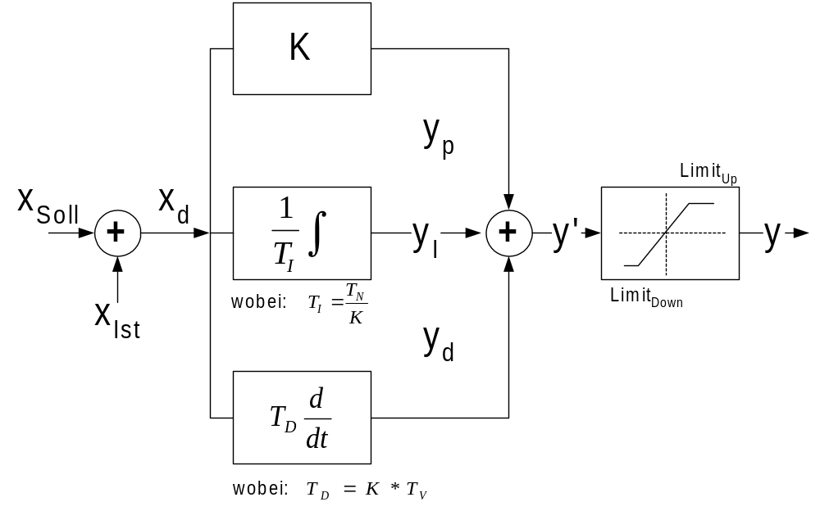
Die Verstärkung (P-Anteil) wird wie folgt definiert:
F1
Die Integration (I-Anteil) wird wie folgt definiert:
F2
Die Differation (D-Anteil) wird wie folgt definiert:
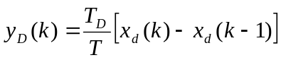 F3
Die Beziehungen aus F1, F2 und F3 bilden zusammen:
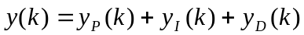 F4
eingesetzt:
wobei:
x Eingangsgrösse; Einheit [W]
y Ausgangsgrösse; Einheit [A]
k diskreter Zeitpunkt des Reglertaktes
T Reglertakt; Einheit [s]
K Regler Verstärkung. Einheit [1/V]
T_{N} Nachstellzeit; Einheit [s]
T_{V} Vorstellzeit; Einheit [s]
Limit_{Up} Stellgrössen-Begrenzer – oberes Limit. Einheit [A]
Limit_{Down} Stellgrössen-Begrenzer – unteres Limit. Einheit [A]

51 Sollwert
Als Sollwert wird eine Lampenleistung in [W] vorgegeben. Dieser Sollwert wird dem Regler in Form einer trapezförmigen Rampe zugeführt.

52 Istwert – Erfassung
Als Istwert liefert die Hardware den Lampenstrom und die Lampenspannung. Mit diesen beiden Werten wird die Ist – Leistung und anschliessend das entsprechende Stellsignal berechnet.

53 Stellwert
Als Stellwertsignal wird über einen DA – Wandler der Lampenstrom I [A] ausgegeben. Die Spannung der Lampe stellt sich entsprechend dem Lampenwiderstand ein.

54 Parameter
P_{nom} Sollwert für Lampen Leistungsregelung. Einheit [W]
ΛP_{mx} Rampensteilheit Lampenleistung [W/ s]
T Reglertakt; Einheit [s]
K Regler Verstärkung. Einheit [1/V]
T_{N} Nachstellzeit; Einheit [s]
T_{V} Vorstellzeit; Einheit [s]
Limit_{Up} Stellgrössen-Begrenzer – oberes Limit. Einheit [A]
Limit_{Down} Stellgrössen-Begrenzer – unteres Limit. Einheit [A]

55 Use Case: Lamp Control (Lamp module only)
Actor
1. NIRSolutionControl
Pre-condition
- Instrument started and initialized.
- The OS and the firmware application have been initialized.
- Lamp module available.
- Lamp is in position.
Basic Course
- The actor configures the lamp controller.
- The actor starts the lamp control.
- The actor gives the nominal lamp power to the lamp controller.
- The lamp controller holds the lamp power constant.
Alternate Course
  - If the lamp power controller parameters are wrong an exception is raised.
  - If the lamp is defect an exception is raised and the lamp control stops.
  - If the lamp control could not hold the lamp power or the lamp has a short circuit an exception is raised and the lamp control stops.
Post Condition
- The lamp power is constant.
Bemerkung: Damit die Firmware weiss, ob ein (internes) Lampenmodule vorhanden ist, stellt die Hardware eine geeignete Erkennung bereit (z. B. dig. Input).

56 Temperatur - Regelung (PT100)

57 Regler
Für die PT100 Temperaturregelung wird ein PID Regelalgorithmus eingesetzt. Der PID-Temperatur-Regler Algorithmus soll einfach festzulegen sein und die Stellgrösse mit wenigen und schnellen Operationen berechnet werden. Am einfachsten gelangt man über die Parallelstruktur des idealen PID-Reglers zum geeigneten Algorithmus.
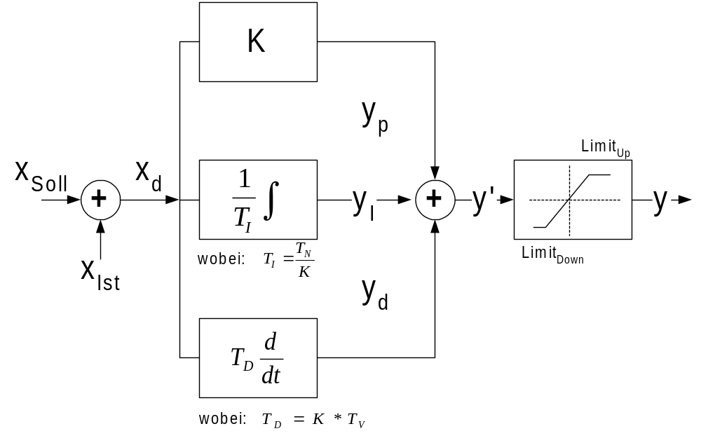
Die Verstärkung (P-Anteil) wird wie folgt definiert:
F1
Die Integration (I-Anteil) wird wie folgt definiert:
F2
Die Differation (D-Anteil) wird wie folgt definiert:
F3
Die Beziehungen aus F1, F2 und F3 bilden zusammen:
F4
eingesetzt:
wobei:
x Eingangsgrösse; Einheit [°C]
y Ausgangsgrösse; Einheit [W]
k diskreter Zeitpunkt des Reglertaktes
T Reglertakt; Einheit [s]
K Regler Verstärkung. Einheit [W/°C]
T_{N} Nachstellzeit; Einheit [s]
T_{V} Vorstellzeit; Einheit [s]
Limit_{Up} Stellgrössen-Begrenzer – oberes Limit. Einheit [W]
Limit_{Down} Stellgrössen-Begrenzer – unteres Limit. Einheit [W]

58 Istwert – Erfassung
Die Ist – Temperatur wird über eine Widerstandsmessbrücke ermittelt. Der Widerstand von Metallen steigt mit zunehmender Temperatur. Für die Temperaturmessung wird ein Platin – Temperaturfühler eingesetzt. Bei den Platin – Temperaturfühler spezifiziert man den Widerstand R₀ bei 0°C. Üblich ist ein Wert von 100Ω (PT100) resp. 1000Ω (PT1000). Der Widerstand folgt hier im Temperaturbereich 0°C ≤ ϑ ≤ 850°C der Gleichung (definiert nach DIN43760 und IEC571):
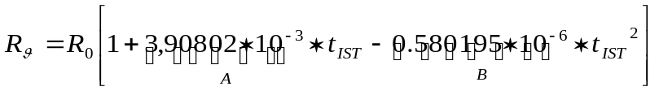 T1
wobe:
- R₀: Widerstand bei 0°C
- R_{ϑ}: Messwiderstand Platin Temperaturfühler
- A: Kalibrationswert 1
- B: Kalibrationswert 2
- t_{IST}: Ist – Temperatur
Die Werte A, B und R₀ werden jeweils vom Hersteller der HW durch die Temperatur – Kalibration bestimmt!
Wird die Formel T1 nach t aufgelöst, so ergibt sich für die Berechnung der Ist – Temperatur t_{IST}:
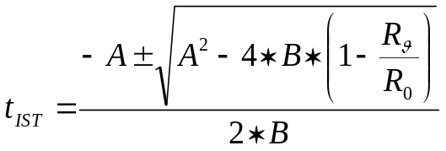 T2
???Hinweis: I2C Sensor Genauigkeit ±0.5°C ohne Polynom
PT 100 Genauigkeit ±0.1°C mit Polynom

59 Stellwert – PWM
Das stetige Stellsignal des PID – Reglers muss in ein binäres Ausgangssignal (digitale) umgewandelt werden. Diese Umwandlung wird durch die Pulsbreitenmodulation realisiert.
Dabei ist das digitale Ausgangssignal, dessen Tastverhältnis t₁/T (Einschaltdauer / Periodendauer) proportional zum (analogen) Stellwert ist.
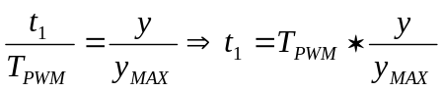
wobei:
t₁ Zeit in welcher das digital Ausgangsignal auf “high“ steht.
T_{PWM} Periodendauer der Pulsbreitenmodulation
y Stellwert Regler
y_{MAX} Maximaler Stellwert des Reglers ⇒ Max. Heizleistung [°C]
Beispiel:
y_{MAX} = 150W; y = 50W; T_{PWM} =10s
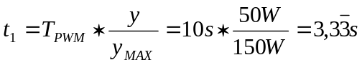
D.h.: Die Einschaltdauer beträgt bei einer PWM Periodendauer von 10s und einem Reglerstellwert von 50w ca. 3.3s.
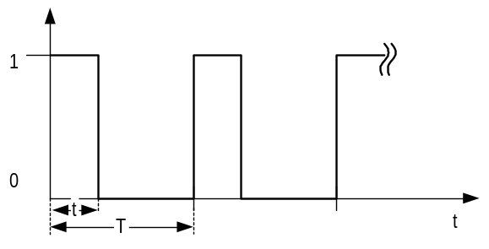

60 Parameter
T Reglertakt; Einheit [s]
K Regler Verstärkung. Einheit [W/°C]
T_{N} Nachstellzeit; Einheit [s]
T_{V} Vorstellzeit; Einheit [s]
Limit_{Up} Stellgrössen-Begrenzer – oberes Limit. Einheit [W]
Limit_{Down} Stellgrössen-Begrenzer – unteres Limit. Einheit [W]

61 Spezielle Bedingungen

62 Lüfter
Der Lüfter des Grundgerätes wird ebenfalls bei einem Power ON des Gerätes eingeschaltet. Er kann aber jederzeit durch die Firmware ein- resp. ausgeschaltet werden. Ansteuerung über einen digitalen Output.

63 Betriebsstundenzähler
Die Betriebsstundenzähler sind in der Software implementiert, es sind keine Hardwarezähler vorgesehen.
Die Betriebsstundenzähler werden vom Host (NIRSolutionControl) gezählt und verwaltet.

64 Parameterverwaltung
Geräte spezifische Parameter werden sowohl in der Host Datenbank wie auch im Speichermedium des Gerätes gespeichert. Im Speichermedium gespeicherte Parameter haben folgende Struktur:
Identifikationsnummer integer (siehe 15 Versionsmanagement)
Typ integer (siehe 15 Versionsmanagement)
Version integer (siehe 15 Versionsmanagement)
Modified Flag boolean
Daten Array byte array
Der Daten Array ist abhängig von der Typeninformation zu interpretieren.
Im Speichermedium des Gerätes wird ein „modified“ Flag geführt, das gesetzt wird, sobald ein Parameter verändert wird. Dies ermöglicht der PC Software im Startvorgang auf einfache Weise zu entscheiden, ob ein Parameterabgleich erforderlich ist.
Ein Parameterabgleich zwischen dem NIRSolution Host (Customer Database) und dem NIRSolution Gerät darf nur unter Zustimmung und Unterzeichnung des Kunden stattfinden resp. gemäss Audittrail festgehalten werden.
In der nachfolgenden Zeichnung ist der Parameterabgleich nochmals dargestellt.
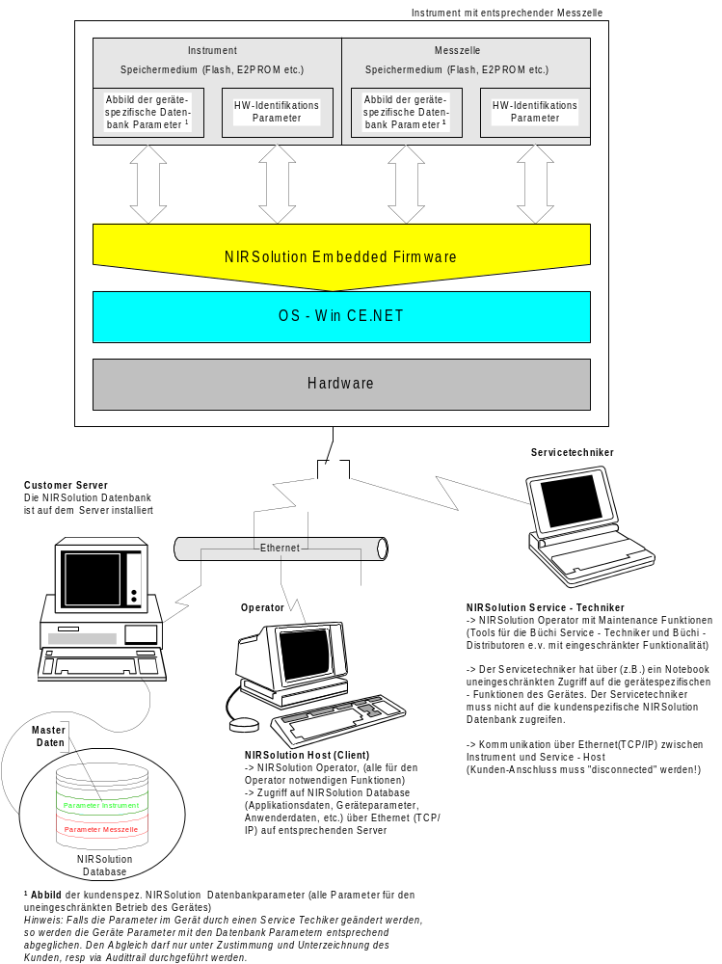

65 Besondere Überwachungen

66 Bauteil resp. Baugruppen Wechsel
Damit ein Austausch der verschiedenen Bauteilen resp. Baugruppen überwacht werden kann, werden die folgenden Devices mittels eines Halterelais überwacht:
- Gehäusedeckel
- Lasertüre (Auswechslung Laser Baugruppe)
- Lampentüre (Auswechslung Primäre – Lampe)
Die Halterelais müssen nach einer Auslösung (Öffnung eines der obigen Devices) wieder zurückgesetzt werden.
Hinweis: Mit diesen Halterelais kann nicht überwacht werden ob das entsprechende Bauteil resp. Baugruppe auch tatsächlich ausgetauscht wurde. Dies gilt besonders für das Lasermodul und die Primäre – Lampe.

67 Lasermodul
Für die Überwachung der Laserfunktionalität wird im Strahlengang des Lasers eine Fotodiode vorgesehen. Die Fotodiode misst die Intensität des Lasers. Fällt diese unter einen Grenzwert (Ausfallerkennung!) wird der Host über das Fehlverhalten informiert.

68 NIRSolutionEmbedded Firmware – IF Object Definition
In diesem Kapitel werden die einzelnen Interface Objekte, deren Funktionen und Parameter erläutert. Der Hardwarezugriff (Memory Mapping) ist in den Elektronik Spezifikationen definiert.

69 Object ITBStepperMotor
Diese Objekt beschreibt einen allgemeinen Schrittmotor. Für die entsprechend eingesetzten Schrittmotoren (Standardrad, Dreheinheit, Schlitteneinheit, Lampenmodule, etc.) wird jeweils ein eigenes Objekt welches von allgemeinen Stepper Object abgeleitet ist implementiert.
Das allgemeine Objekt enthält die folgenden Interface Funktionen:
MoveAbsolute
Bewegt den Motor an eine angegebene Position. Anzufahrende Position wird in Anzahl Schritten angegeben.
Die Beschleunigung und die Geschwindigkeit (etc.) werden über die Funktion “SetProfile“ gesetzt.
MoveRelative
Bewegt den Motor an eine angegebene Position bezogen auf die momentane Position. Anzufahrende Position wird in Anzahl Schritten angegeben.
Die Beschleunigung und die Geschwindigkeit (etc.) werden über die Funktion “SetProfile“ gesetzt.
MoveManual
Bewegt den Motor mit der gewünschten Geschwindigkeit an eine angegebene Position. Anzufahrende Position wird in Anzahl Schritten angegeben. Die Geschwindigkeit wird in Prozent der definierten Geschwindigkeit angegeben (vgl. SetProfile).
Die Beschleunigung wird über die Funktion “SetProfile“ gesetzt.
Return Wert: Am Ende der Bewegung wird dem Host mitgeteilt, dass die Position erreicht ist.
GetPosition
Die aktuelle Position des Motors wird gelesen. Die aktuelle Position wird in Schritten angegeben.
Stop
Der Motor stoppt gemäss der Rampendefinition (siehe SetProfile).
StopImmediately
Der Motor stoppt so schnell als möglich, d.h. der Motor wird nicht über die definierte Rampe abgebremst.
SetProfile
Die entsprechenden Motorparameter (Strom, Spannung, Rampen, etc.) werden gesetzt.
Für die Definition der Parameter wird die folgende Struktur verwendet:
CTBStepperMotorProfile:
NomSpeed Nominale Geschwindigkeit mit der sich der Schrittmotor in die angegebene Position bewegt.
NomSearchSpeed Nominale Such – Geschwindigkeit mit der sich der Schrittmotor in die zu suchende Position bewegt.
NomAcceleration Nominale Beschleunigung mit welcher der Schrittmotor auf die nominale Geschwindigkeit beschleunigt wird.
NomDeceleration Nominale Verzögerung mit welcher der Schrittmotor abgebremst wird.
NomSearchAcceleration Nominale Beschleunigung mit welcher der Schrittmotor auf die nominale Such – Geschwindigkeit beschleunigt wird.
NomSearchDeceleration Nominale Verzögerung mit welcher der Schrittmotor von der Such – Geschwindigkeit abgebremst wird.
SetSpeed
Die aktuelle nominale Geschwindigkeit kann gesetzt werden. Die Angabe wird in Geschwindigkeits-Prozenten angegeben, d.h. die in der Funktion “SetProfile“ angegebene Geschwindigkeit kann entsprechend variiert werden.
Return Wert: Zuletzt verwendete Geschwindigkeit; Einheit [???]
LimitAdd
Mit dieser Funktion ist es möglich einem Motor einen Limit – Schalter wie z.B. End-, Psoitionsschalter etc. hinzu zu fügen. Die entsprechende Konfiguration des Limit – Schalters wird in der Funktion “LimitConfig“ abgelegt.
LimitConfig
Konfiguriert einen bestimmten Limit – Schalter (vgl. LimitAdd).
Für die Definition der Parameter wird die folgende Struktur verwendet:
ETBLimitCharacteristics:
eLimitHardEdgeFalling Mit diesem Parameter wird die fallende Flanke eines Limit – Schalters detektiert. Der Limit – Schalter wird mit der nominellen Geschwindigkeit detektiert.
eLimitHardEdgeRaising Mit diesem Parameter wird die steigende Flanke eines Limit – Schalters detektiert. Der Limit – Schalter wird mit der nominellen Geschwindigkeit detektiert.
eLimitSoftEdgeFalling Mit diesem Parameter wird die fallende Flanke eines Limit – Schalters detektiert. Der Limit – Schalter wird mit der “Such“ – Geschwindigkeit detektiert.
eLimitSoftEdgeRaising Mit diesem Parameter wird die steigende Flanke eines Limit – Schalters detektiert. Der Limit – Schalter wird mit der “Such“ – Geschwindigkeit detektiert.
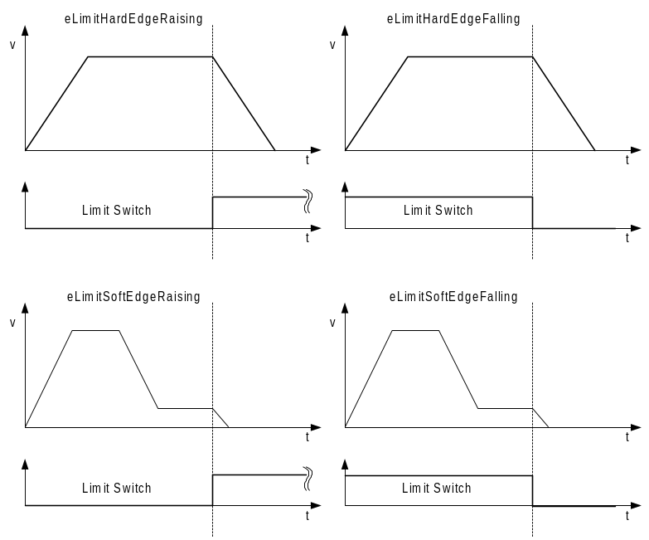

ETBLimitAction:
eLimitActionDecelerate Mit diesem Parameter wird definiert, dass sobald nach Erreichen des Limit – Schalters die Bewegung des Motors gemäss der Rampendefinition gestoppt wird.
eLimitActionDisable Mit diesem Parameter wird der Limit – Schalter deaktiviert.
eLimitActionStop Mit diesem Parameter wird definiert, dass sobald nach Erreichen des Limit – Schalters die Bewegung des Motors unmittelbar gestoppt wird.
LimitActivate
Aktiviert einen entsprechend konfigurierten Motor – Limit – Schalter.
LimitDeactivate
Deaktiviert einen entsprechend konfigurierten Motor – Limit – Schalter.
Home
Mit Hilfe dieser Funktion kann die fallende oder steigende Flanke eines Limit – Schalters wiederholbar detektiert werden.
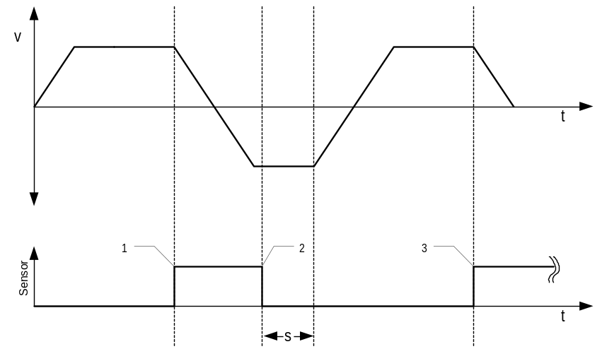
Der Motor wird in eine bestimmte Richtung beschleunigt. Bei der Detektion des Limit – Schalters (1) wird der Motor gebremst und in die andere Richtung beschleunigt. Wenn die fallende Flanke des Limit – Schalters (2) detektiert wird, fährt de Motor die Strecke s ab. Anschliessend wird der Motor wieder gebremst und in die andere Richtung wieder beschleunigt bis die positive Flanke des Limit – Schalters (3) wieder detektiert wird. Dabei wird überwacht, ob die Anzahl Schritte zwischen den beiden positiven Flanken (1) und (3) gleich ist.
Die detektierte Flanke bei (1) resp. (3) wird als “Home – Position“ bezeichnet.
Ist beim Start der Funktion der Limit – Schalter bereits detektiert (4), so wird der Motor aus dem Detektionsbereich des Limit – Schalters gefahren. Anschliessend wird der gleiche Algorithmus wie oben abgefahren.
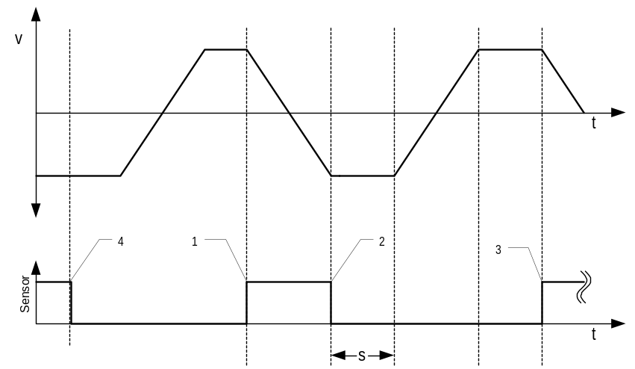

HomeSetPosition
Die Funktion weisst der Home – Position eine logische Koordinate zu. Alle weitern Bewegungen des Motors (MoveAbsolute, MoveManual, etc) beziehen sich auf diese Position.
LimitGetFootPrint
Gibt die Position der detektierten “Soft – Limit“ – Schaltern zurück. Die Position wird in der Einheit “Schritte“ an den Host zurück gegeben.
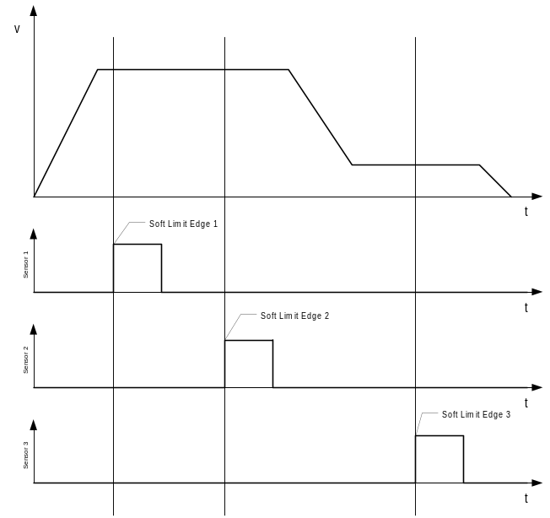
Beispiel Skizze: Rückgabe von drei Positionen.

70 Object ITBSensorAnalog
GetValue
Die Funktion liefert den entsprechend angeforderten Analog – Wert.
Die Firmware liest den angeforderten Analog – Wert aktuell von der entsprechenden Schnittstelle.
Return Wert: Analog Wert;

71 Object ITBSensorDigital
IsActive
Die Funktion liefert den Status des entsprechen angeforderten Digital Inputs.
Die Firmware liest den angeforderten Digital – Wert aktuell von der entsprechenden Schnittstelle.
Return Wert: TRUE falls der Sensor aktiv ist.
SetPolarity
Setzt die Polarität (High or Low Active) des entsprechend angeforderten Digital Inputs.
GetPolarity
Liefert die Polarität (High or Low Active) des entsprechend angeforderten Digital Inputs.

72 Object ITBOutputDigital
Set
Aktiviert den entsprechend angeforderten Digital Output.
Die Firmware setzt den übergebenen Digital – Wert aktuell an der entsprechenden Schnittstelle.
Clear
Deaktiviert den entsprechend angeforderten Digital Output.
IsActive
Die Funktion liefert den Status des entsprechen angeforderten Digital Output.
Die Firmware liest den angeforderten Digital – Wert aktuell von der entsprechenden Schnittstelle.
Return Wert: TRUE falls der Sensor aktiv ist
SetPolarity
Setzt die Polarität (High or Low Active) des entsprechend angeforderten Digital Outputs.
GetPolarity
Liefert die Polarität (High or Low Active) des entsprechend angeforderten Digital Outputs

73 Object ITBOutputAnalog
SetValue
Die Funktion schreibt den übergebenen Analogwert auf den entsprechend angeforderten Analog – Output.
Die Firmware setzt den übergebenen Analog – Wert aktuell an der entsprechenden Schnittstelle.
GetValue
Die Funktion liest einen Analogwert von dem entsprechend angeforderten Analog – Output.
Return Wert: Analog Wert;

74 Object ITBTemperatureControl
SetProfile
Die für die Temperaturregelung notwendigen Parameter werden gesetzt.
CTBTemperatureControlProfile:
ScanInterval T siehe 60 Parameter
RegulatorCoeffizients K siehe 60 Parameter
T_{N} siehe 60 Parameter
T_{V} siehe 60 Parameter
Limit_{Up} siehe 60 Parameter
Limit_{Down} siehe 60 Parameter
T_{PWM} siehe 60 Parameter
t_{PWMCount} siehe 60 Parameter
Die Parameter (Koeffizienten) für die Erfassung der Ist – Temperatur werden im E2PROM durch den Produzenten der HW abgelegt.
SetRange
Die für die Temperaturregelung notwendigen Temperaturbereiche werden gesetzt.
CTBTemperatureRange:
MinFailureTemperature Minimale Temperatur, bei der eine Fehlermeldung angezeigt wird (sofern Host noch vorhanden) und der HW Watchdog ausgelöst wird
MaxFailureTemperature Maximale Temperatur, bei der eine Fehlermeldung angezeigt wird (sofern Host noch vorhanden) und der HW Watchdog ausgelöst wird
MinWarningTemperature Minimale Temperatur, bei der eine Warnmeldung angezeigt wird.
MaxWarningTemperature Maximale Temperatur, bei der eine Warnmeldung angezeigt wird.
Start
Startet die Temperaturregelung.
Return Wert: Temperatur innerhalb Temperaturbereich
Temperatur ausserhalb des max. Warn – Temperaturbereichs
Temperatur ausserhalb des min. Warn – Temperaturbereichs
Diese Exceptions werden jedes Mal beim Eintreten des entsprechenden Ereignisses dem Host mitgeteilt.
Stop
Stoppt die Temperaturregelung.
GetTemperature
Liefert die aktuelle Ist – Temperatur.
Return Wert: Aktuelle Ist – Temperatur in [°C]

75 Object ITBWegdeDrive
SetProfile
Die Funktion setzt die Parameter für den Keilantrieb.
CTBWedgeDriveProfile
ScanInterval Abtastzeit Regler; Einheit [s]
RegulatorCoeffizients K siehe 40 Parameter
T_{N} siehe 40 Parameter
Limit_{Up} siehe 40 Parameter
Limit_{Down} siehe 40 Parameter

RampCoeffizients a_{NomAcc} siehe 26 Parameter
a_{NomDec} siehe 26 Parameter
v_{nom} siehe 26 Parameter
V_{HighRange} siehe 26 Parameter
V_{LowRange} siehe 26 Parameter
t_{ini} siehe 26 Parameter
t_{vnom} siehe 26 Parameter

InitializeCoeffizients t_{park_1} siehe 32 Parameter
t_{watch_1} siehe 32 Parameter

ReferencingCoeffizients s_{RefDis_1} siehe 36 Parameter
s_{RefDis_2} siehe 36 Parameter
t_{RefDis_1} siehe 36 Parameter
t_{RefDis_2} siehe 36 Parameter

PositionCoeffizients S_{LB} siehe 29 Parameter
S_{Back} siehe 29 Parameter
S_{Ref} siehe 29 Parameter
t_{Forward} siehe 29 Parameter
t_{Backward} siehe 29 Parameter

MeasurementCoeffizients n_{Scan} siehe 42 Parameter
n_{ScanOut} siehe 42 Parameter

StandbyCoeffizients a_{StandBy} siehe 46 Parameter:
t_{StandBy} siehe 46 Parameter:
Initialize
Der Keilantrieb wird initialisiert (siehe 31 Initialisierung).
Reference
Der Keilantrieb wird referenziert (siehe 35 ).
Start
Der Keilantrieb und die Messung (Scans) wird gestartet (siehe 41 Messbetrieb)
Stop
Der Keilantrieb und die Messung wird gestoppt (siehe 41 Messbetrieb).
StandBy
Der Keilantrieb wird in den StandBy Modus gefahren (siehe 45 StandBy - Betrieb).

76 Object ITBEventSource
RegisterForEvent
Die Funktion registriert einen entsprechenden Event. Folgende Events können registriert werden:
ETBEventSource
eButtonStart Signalisation, dass ein Start – Taster aktiviert wurde.
eButtonStop Signalisation, dass ein Stopp – Taster aktiviert wurde.
eCellDocked Signalisation, dass eine Messzelle am Instrument eingesteckt worden ist.
eCellOptionDocked Signalisation, dass eine Option für eine Messzelle (Karussell) am Instrument eingesteckt worden ist.
eCellOptionUndocked Signalisation, dass eine Option für eine Messzelle (Karussell) am Instrument entfernt worden ist.
eCellOptionUndocked Signalisation, dass eine eine Messzelle am Instrument entfernt worden ist.
UnregisterFromEvent
Ein registrierter Event wird von der Eventliste entfernt.

77 Object ITBMeasurementChannel

78 Object ITBFlashAccessor
ReadIdentification resp. WriteIdentification
Die Identifikationsnummer des entsprechenden E2PROM (Instrument, Messzelle) wird ausgelesen resp. geschrieben (???).
ETBFlashType
eMainFrame Speicher auf dem Instrument
eMeasurmentCell Speicher auf der Messzelle
ReadImage resp. WriteImage
Die Funktion liest resp. schreibt den gesamten Inhalt des Flashs zum Host resp. ins entsprechende Flash.
ReadParameters resp. WriteParameters
Mit den Funktionen können die entsprechenden Parameter gelesen resp. geschrieben werden.
IsModified
Falls die Parameter im Flash der HW verändert wurden, liefert diese Funktion TRUE zurück.
ResetModified
Setzt das “Modified“ Flag im Flash wieder zurück.
ReadObjDescriptors resp. WriteObjDescriptors
??? Parameter sollen in der DB verwaltet werden. Abbild kommt ins Flash e.v. als DB!

79 Tests und Code – Review
In diesem Teilprojekt “NIRSolutionEmbedded Firmware“ sind verschiedene Arbeitspakete (vgl auch 83 Definition der Arbeitspakete) resp. Interfaces definiert. Für diese Arbeitspakete werden die folgenden Test- und Codeübergabe – Szenarien definiert:

80 OS Win CE
Für die Erstellung des Betriebssystem Win CE Images müssen die folgenden Punkte erfüllt werden:
- Erstellung des OS Images mit dem MS Plattform Builder Version 4.10 (e.v. oder höher ?).
- Alle für die Gemini II Plattform benötigten Treiber müssen inc. Installationsbeschreibung und Treiber – Dokumentation vorliegen.
- Es muss eine komplette Build – Beschreibung erstellt werden, in welcher jeder notwendige Schritt zur Erstellung des geforderten OS Images nachvollzogen werden kann.
Der Test der Build – Beschreibung wird durch Büchi durchgeführt. Nach der Ausführung der Build – Beschreibung soll ein “identisches“ OS Image entstehen, welches für die Gemini II Hardware benötigt wird.
- Da es fast unmöglich ist alle Features des OS zu testen, werden nur diese Features (vgl Kapitel 4 NIRSolutions Embedded Betriebssystem) getestet, welche effektiv für eine einwandfreie Funktionsweise der Applikationen benötigt werden.
- Die OS Features müssen einzeln getestet sein, bevor die Funktionsweise im Verbundtests bei Büchi mit der entsprechenden Applikation (Firmware, Diagnosetools) oder einer sep. Testapplikation überprüft wird.
- Bevor mit den einzelnen Test begonnen wird von M&F ein Testdrehbuch mit allen ausgeführten Tests erstellt werden. Anschliessend werden die Tests gemäss dem Drehbuch ausgeführt und entsprechend protokolliert.

81 Device Drivers
Für die Entwicklung, Tests und Codeübergabe der Device Drivers (vgl. Kapitel 5 Device Drivers) sind die folgenden Punkte zu erfüllen:
- Für die Codierung müssen die Richtlinien, welche im Dokument “Codierrichtlinien.doc“ beschrieben sind eingehalten werden.
- Der Source – Code für die Device Drivers muss verständlich dokumentiert sein und es muss für jeden neu entwickelten Device Driver eine Dokumentation über Aufbau, Architektur und Funktionsweise erstellt werden.
- Die einzelnen Device Drivers müssen einzeln getestet sein bevor die Funktionsweise im Verbundtest bei Büchi mit der entsprechenden Applikation (Firmware, Diagnosetools) oder einer sep. Testapplikation überprüft wird.
- Bevor mit den einzelnen Test begonnen wird muss ein Testdrehbuch mit allen ausgeführten Tests erstellt werden. Das Testdrehbuch wird von Büchi erstellt. Anschliessend werden die Tests gemäss dem Drehbuch ausgeführt und entsprechend protokolliert.
- Damit eine möglichst grosse Anzahl von Fehlern entdeckt und eliminiert werden kann, muss das Modul – Testtool von einer Person entwickelt werden, die nicht den Device Driver entwickelt hat.
z.B. bei Entwicklung durch M&F schreibt Büchi ein geeignetes Testtool.
Mit diesem Vorgehen kann auch ein guter Know How Transfer zwischen den einzelnen Entwicklungsteams stattfinden.

82 Firmware
Für die Entwicklung, Tests und Codereview der Firmware sind die folgenden Punkte zu erfüllen:
- Für die Codierung müssen die Richtlinien, welche im Dokument “Codierrichtlinien.doc“ beschrieben sind eingehalten werden.
- Der Source – Code für die Firmware muss verständlich dokumentiert sein und es muss eine Dokumentation über Aufbau, Architektur und Funktionsweise erstellt werden (z. B. Rose Modell).
- Innerhalb der Firmware werden verschiedene Module erstellt, diese Module sollen einzeln getestet werden. Dazu soll für jedes Modul (so fern dies auch Sinn macht) ein eigenes Testtool erstellt werden.
- Bevor mit den einzelnen Test begonnen wird muss ein Testdrehbuch mit allen ausgeführten Tests erstellt werden. Anschliessend werden die Tests gemäss dem Drehbuch ausgeführt und entsprechend protokolliert.
- Der Verbundtest der einzelnen Module und der eigentliche Test der Firmware soll von einer Person durchgeführt werden, welche nicht in die Entwicklung der Module, der Drivers und der Firmware involviert war. Hierzu kann ein Testtool erstellt werden oder die Funktionsweise kann über die eigentliche Operator Applikation (NIRSolutionOperator) getestet werden.
- Während der Entwicklung der Firmware soll in deterministischen Abständen ein Code Review stattfinden (vgl. QS SW Richtlinien Büchi).

83 Definition der Arbeitspakete - NIRSolutionEmbedded
In diesem Kapitel werden verschiedene Arbeitspakete, die Verantwortlichkeiten und die Termine definiert die innerhalb der NIRSolutionEmbedded Firmware enthalten sind. Dies hat den Zweck, dass eine Arbeitsaufteilung innerhalb des Win CE OS, der Treiber Entwicklung und der NIRSolutionEmbedded Firmware definiert werden kann.
Pos. | Pos.  M&F | Arbeitspaket | Bemerkung | Termin | Verantw.
1 | 5 | Micro BIOS | Für HW Plattform Gemini II.  Low-Level SST (System Suitability Test)  - POST Power On-Self Test  - RAM Test  - Peripherie Test (Keyboard, etc.)  - Ini. Contollers  - Ini. Extension Controllers (PCI, etc)  - Boot PCI Core Logic VHDL Code  - Vgl auch Elektronik Spezifikation  Start Boot – Sequenz | Vorab Version Feb 03  End Version April 03 | M&F
2 | 38 | OS Win CE.NET | Innerhalb dieses Paketes gibt es die folgenden Aufgaben:  - Erstellung OS Bootloader  - OS Boot ab eingesetztem Speichermedium  - OS Win CE.NET Kernel (Image) gemäss Spezifikation von 4 NIRSolutions Embedded Betriebssystem  - OS Update (nk.bin) Problematik geklärt | Vorab Version Feb 03  End Version April 03 | M&F
3 | 31-34 | PCI | Innerhalb dieses Paketes gibt es die folgenden Aufgaben:  - PCI Stream Device Driver (Standard MS IF)  Innerhalb diese Drivers sind folgende Subsysteme integriert:  - SPI Master resp. Slave IF ①  - DMA ①  - I2C / SM Bus IF  - Wedge Drive IF ①  - DIO IF  - AIO IF  vgl. auch Kapitel 5 Device Drivers  Hinweis: Für die Inbetriebnahme des Wedge Drives müssen die mit ① gekennzeichneten IF in der vorab Version enthalten sein. | Vorab Version Dez 02  End Version März 03 | M&F
4 | - | NIRSolution Embedded Firmware | Gemäss vorliegender Spezifikation | Mai 03 | Buchi / PB
5 | 34 | Wedge Drive | Regelung Keilantrieb gemäss vorliegender Spezifikation | Vorab Version Jan 03  End Version März 03 | Buchi / PB mit konzeptioneller Unterstützung durch M&F
6 | 39 | Download NIRSolution Embedded Firmware | Downloader für Applikation |  | Buchi / PB mit konzeptioneller Unterstützung durch M&F

84 NIRSolutionEmbedded – Offene Punkte
1. Aufstellung einer Zeitscheibe, auf der alle relevanten Prozesse und Interrupts (V-Regler, I2C, DMA, OS, Applikation etc.) mit den zu erwartenden Latenz- resp. Verarbeitungszeiten aufgeführt sind.
=> definitive Tests noch ausstehend

Änderungsgeschichte dieses Dokuments

Version | Datum | Wer | Anlass | Änderungen
V1.0 | 02.10.02 | Bodp | Dok erstellt
V1.1 | 25.10.02 | Bodp | Modifikationen PF T.Meyer | - Anpassung an neuste Version des PF von T.Meyer  - Speichermodell gemäss Vorschlag M&F
V1.1a | 30.10.02 | suma | Ready for review | Renamed, Titelblatt angepasst, Betriebsstundenzähler angepasst.
V1.2 | 08.11.02 | Bodp | Vertragsverhandlungen mit M&F | - Kapitel 3 angepasst (OS Features)  - Kapitel 5 & 7 eingefügt  - Changes are marked

Ende des Dokuments

Siehe Kostenabschätzung M&F vom 3.10.2002

